НАЦІОНАЛЬНИЙ ТЕХНІЧНИЙ УНІВЕРСИТЕТ УКРАЇНИ
«КИЇВСЬКИЙ ПОЛІТЕХНІЧНИЙ ІНСТИТУТ імені ІГОРЯ СІКОРСЬКОГО»
(КПІ ім. Ігоря Сікорського )

ФАКУЛЬТЕТ БІОМЕДИЧНОЇ ІНЖЕНЕРІЇ
кафедра БІОМЕДИЧНОЇ КІБЕРНЕТИКИ

«До захисту допущено»
В.о. завідувач кафедри біомедичної кібернетики (БМК)
___________ Світлана АЛХІМОВА
“___” червня 2024р.

Дипломна робота
на здобуття ступеня бакалавра
за освітньо-професійною програмою
«Комп’ютерні технології в біології та медицині»
спеціальності 122 «Комп’ютерні науки»
на тему: | Веб-застосунок для спостереження за пацієнтами
з хронічними захворюваннями
Виконав студент ІV курсу, групи _БС-02
КЛИШКАНЬ ВАДИМ ІГОРОВИЧ |  |  |  | 
^{(прізвище, ім’я, по батькові)} |  |  |  | ^{(підпис)}
Керівник: |  | ДР професор каф.БМК
Олександр КОВАЛЕНКО
(посада, науковий ступінь, вчене звання, прізвище, ім’я, по батькові) |  |  |  | ^{(підпис)}
Рецензент: | завідувач кафедри БМІ, доцент
Шликов Владислав Валентинович
(посада, науковий ступінь, вчене звання, прізвище, ім’я, по батькові) |  |  |  | ^{(підпис)}

Засвідчую, що у цій дипломній роботі немає запозичень з праць інших авторів без відповідних посилань.

Студент
^{(підпис)}

Київ – 2024 року

Національний технічний університет України
«Київський політехнічний інститут імені Ігоря Сікорського»
Факультет біомедичної інженерії
Кафедра біомедичної кібернетики
Рівень вищої освіти – перший (бакалаврський)
Спеціальність – 122 «Комп’ютерні науки»
Освітньо-професійна програма «Комп’ютерні технології в біології та медицині»

ЗАТВЕРДЖУЮ
В.о. завідувач кафедри БМК
_______ Світлана АЛХІМОВА
«_24_»__травня___2024 р.

ЗАВДАННЯ
на дипломну роботу студентові

КЛИШКАНЯ ВАДИМА ІГОРОВИЧА
^{(прізвище, ім’я, по батькові)}
1. Тема роботи | Веб-застосунок для спостереження за пацієнтами
з хронічними захворюваннями
Керівник роботи
Коваленко Олександр Сергійович , професор каф.БМК
(прізвище, ім’я, по батькові, науковий ступінь, вчене звання)
затверджені наказом по університету від «_29_»_травня_ 2024 р. №__2165-с

2. Термін подання студентом роботи | 06-08 червня 2024р. | 08 червня 2023 року
3. Вихідні дані до роботи: Відсутні.
4. Зміст роботи: Огляд існуючих застосунків для спостереженняза пацієнтами, Засоби реалізації веб-застосунку для спостереження за пацієнтами з хронічними захворюваннями, Практичне застосування веб-технологій для спостереження за пацієнтами.
5. Перелік ілюстративного матеріалу (із зазначенням плакатів, презентацій тощо). Робота містить 57 ілюстрацій, та презентацію на 21 слайдів.
6. Консультанти розділів роботи

Розділ | Прізвище, ініціали та посада  консультанта | Підпис, дата
Розділ | Прізвище, ініціали та посада  консультанта | завдання  видав | завдання  прийняв
Дипломної роботи
7. Дата видачі завдання 24 травня 2023 року.

Календарний план
№ з/п | Назва етапів виконання  дипломної роботи | Термін виконання  етапів роб оти | Примітка
1 | Отримати завдання за темою ДР на практику | До 15.02.2024р.
2 | Переддипломна практика | За графіком
3 | Виконання розділів ДР (Вступ, аналітичний огляд літературних джерел, теоретична частина, додаткові розділи) | До кінця практики
4 | Виконання розділів ДР (практична частина, загальні висновки, список джерел) | Не пізніше 25.05.2024р.
5 | Перевірка ДР керівником та допуск її на перевірку нормоконтролером та на плагіат | Не пізніше 27.05.2024р.
6 | Подання в електронному вигляді ДР та анотації до неї на перевірку нормоконтролера та плагіат (UNICHECK). | Не пізніше 28.05.2024р.
7 | Надання пакету електронних документів на засідання кафедри | Не пізніше 05.06.2024р.
8 | Отримати допуск до захисту ДР в ЕК | Згідно засіданню кафедри
9 | Подання ДР рецензенту. Отримання рецензії. | Не пізніше 14.06.2024р.
10 | Подання пакету документів в паперовому вигляді по ДР та супровідних до неї документів на захист в ЕК | Не пізніше 14.06.2024р.
11 | Захист ДР в ЕК | 17.06.2024р.-22.06.2024р.

Студент |  |  |  | Вадим КЛИШКАНЬ
 |  | ^{(підпис)} |  | ^{(ім’я, прізвище)}
Керівник ДР |  |  |  | Олександр КОВАЛЕНКО
 |  | ^{(підпис)} |  | ^{(ім’я, прізвище)}

Нормоконтролер |  |  |  | Галина КОРНІЄНКО
 |  | ^{(підпис)} |  | ^{(ім’я, прізвище)}

АНОТАЦІЯ

Дипломна робота за темою «Веб-застосунок для спостереження за пацієнтами з хронічними захворюваннями» виконана студентом кафедри біомедичної кібернетики ФБМІ Клишканем Вадимом Ігоровичем зі спеціальності 122 «Комп’ютерні науки» за освітньо-професійною програмою «Комп’ютерні технології в біології та медицині» та складається зі: вступу; 3 розділів (огляд існуючих застосунків для спостереженняза пацієнтами, засоби реалізації веб-застосунку для спостереження за пацієнтами з хронічними захворюваннями, практичне застосування веб-технологій для спостереження за пацієнтами), висновків до кожного з цих розділів; загальних висновків; списку використаних джерел, який налічує 32 джерела, та додатків. Загальний обсяг роботи 65 сторінок.
Актуальність теми. Актуальність теми дипломної роботи полягає в зростаючій поширеності хронічних захворювань яка робить все більш актуальними системи спостереження за пацієнтами з хронічними захворюваннями. Ці захворювання часто потребують постійного лікування та моніторингу, що може бути складним як для пацієнтів, так і для медичних працівників. Система спостереження за пацієнтами з хронічними захворюваннями може допомогти покращити результати лікування, зменшити витрати та покращити якість життя пацієнтів.
Мета і завдання роботи. Метою даного проекту є поліпшення ведення та спостереження за пацієнтами з хронічними захворюваннями за допомогою розробки та впровадження програми інформаційної системи запису на онлайн-консультацію до лікаря. Завдання, пов'язані з досягненням цієї мети, включають проведення всебічного аналізу вимог для ефективного ведення та моніторингу пацієнтів з хронічними захворюваннями. Після цього архітектура і користувальницький інтерфейс програми будуть розроблені таким чином, щоб забезпечити його відповідність встановленим вимогам.
Використані методи. У процесі проведеного аналізу було визначено та обґрунтовано використання: мови програмування Python, веб фреймворку Django, розглянуто аналоги застосунків та наведено приклади роботи програми.
Отримані результати. Було розроблено веб-застосунок для спостереження за пацієнтами з хронічними захворюваннями. Створений програмний застосунок буде застосовуватись в міжнародному науково–навчальному центрі інформаційних технологій та систем НАН та МОН України, що буде підкріплено спеціальною довідкою про використання.
Публікації. За результатами виконаної роботи не було опубліковано матеріалів конференцій та статей.
Бібліографічний опис ДР
Клишкань В.І. Веб-застосунок для спостереження за пацієнтами з хронічними захворюваннями : дипломна роб. бакалавра : 122 Комп’ютері науки / Клишкань Вадим Ігорович. – Київ, 2024. – 76 с.

Abstract

The thesis on the topic "web application for monitoring patients with chronic diseases "was performed by Klyshkan Vadym Igorevich, a student of the Department of biomedical cybernetics of FBMI, specialty 122" Computer Science "in the educational and professional program" computer technologies in biology and medicine " and consists of: introduction; 3 sections (overview of existing patient monitoring applications, tools for implementing a web application for monitoring patients with chronic diseases, practical application of web technologies for patient monitoring), conclusions to each of these sections; general conclusions; a list of sources used, which includes 32 sources, and applications. The total volume of work is 65 pages.
Relevance of the topic. The relevance of the thesis topic lies in the growing prevalence of chronic diseases, which makes monitoring systems for patients with chronic diseases more and more relevant. These diseases often require constant treatment and monitoring, which can be difficult for both patients and healthcare professionals. A monitoring system for patients with chronic diseases can help improve treatment outcomes, reduce costs, and improve patients ' quality of life.
Purpose and objectives of the work. The goal of this project is to improve the management and monitoring of patients with chronic diseases by developing and implementing an Information System program for making an appointment for an online consultation with a doctor. Tasks related to achieving this goal include conducting a comprehensive analysis of requirements for the effective management and monitoring of patients with chronic diseases. After that, the architecture and user interface of the application will be designed in such a way as to ensure that it meets the established requirements.
Methods used. In the course of the analysis, the use of the Python programming language and the Django web framework was determined and justified, analogs of applications were considered, and examples of the program's operation were given.
The results obtained. A web application was developed to monitor patients with chronic diseases. The created software application will be used in the international research and Training Center for information technologies and systems of the National Academy of Sciences and the Ministry of education and science of Ukraine, which will be supported by a special certificate of use.
Publications. Based on the results of the work done, no conference materials or articles were published.

ЗМІСТ

ПЕРЕЛІК СКОРОЧЕНЬ, УМОВНИХ ПОЗНАЧЕНЬ, ТЕРМІНІВ 10
ВСТУП 11
РОЗДІЛ 1 ОГЛЯД ІСНУЮЧИХ ЗАСТУСУНКІВ ДЛЯ СПОСТЕРЕЖЕННЯ ЗА ПАЦІЄНТАМИ 13
1.1 Аналіз літературних джерел 13
1.2 Огляд існуючих аналогів 14
1.2.1. My Health Record 14
1.2.2. Healthera 15
1.2.3. Teladoc Health 17
Висновки до розділу 1 18
РОЗДІЛ 2 ЗАСОБИ РЕАЛІЗАЦІЇ ВЕБ-ЗАСТОСУНКУ ДЛЯ СПОСТЕРЕЖЕННЯ ЗА ПАЦІЄНТАМИ З ХРОНІЧНИМИ ЗАХВОРЮВАННЯМИ 20
2.1 Інформаційна система 20
2.2 Архітектура системи 23
2.3 База даних SQlite 24
2.3 Проектування UML-діаграм 28
2.3.1 Діаграма прецедентів використання 29
2.3.2 Діаграма послідовності 32
2.4 Вибір мови програмування 34
2.4.1 Середовище розробки PyCharm 35
2.4.2. Бібліотека Django-widget-tweaks 36
2.4.3. Бібліотека Django-crispy-forms 37
2.5 Використання веб-фреймворку 38
2.6 Захист інформації 39
2.6.1 Система аутентифікації Django 39
2.6.2 Захист від кросс-сайтового скриптування 40
2.6.3 Захист від міжсайтової підробки запиту 41
2.6.4 Захист від SQL-ін'єкцій у Django 41
Висновки до розділу 2 42
РОЗДІЛ 3 ПРАКТИЧНЕ ЗАСТОСУВАННЯ ВЕБ-ТЕХНОЛОГІЙ ДЛЯ СПОСТЕРЕЖЕННЯ ЗА ПАЦІЄНТАМИ 44
3.4 Адміністративна панель Django 44
3.4.1. Авторизація до адміністративної панелі Django 44
3.4.2. Елементи панелі адміністратора 45
3.4.3. Управління записами в адміністративній панелі Django 48
3.5. Створений веб-додаток 49
3.5.1. Реєстрація та авторизація користувача на сайті 49
3.5.2. Кабінет пацієнта 54
3.5.3. Кабінет лікаря 61
3.5.4. Кабінет адміністратора 64
3.6. Розрахунок економічного ефекту за темою дипломної роботи 68
Висновок до розділу 3 70
ЗАГАЛЬНІ ВИСНОВКИ 71
Результати роботи 71
Обговорення результатів роботи 71
Висновки 71
СПИСОК ВИКОРИСТАНИХ ДЖЕРЕЛ 73

ПЕРЕЛІК СКОРОЧЕНЬ, УМОВНИХ ПОЗНАЧЕНЬ, ТЕРМІНІВ

БД - База даних
SMS - Коротке повідомлення (Short Message Service)
XSS - Міжсайтовий скриптінг (Cross-Site Scripting)
CSRF - Підробка міжсайтових запитів (Cross-Site Request Forgery)
SQL - Мова структурованих запитів (Structured Query Language)
MVT - Модель-Представлення-Шаблон (Model-View-Template)
HTML - Мова гіпертекстової розмітки (Hypertext Markup Language)
CSS - Каскадні таблиці стилів (Cascading Style Sheets)
API - інтерфейс програмування додатків (Application Programming Interface).
IDE - інтегроване середовище розробки (Integrated Development Environment).
ORM - об'єктно-реляційне відображення (Object-Relational Mapping)
UML - уніфікована мова моделювання (Unified Modeling Language)
ІС - інформаційна система
МІС - медична інформаційна система
EMR - електронна медична карта (Electronic Medical Record)

ВСТУП

Актуальність теми дипломної роботи полягає в зростаючій поширеності хронічних захворювань яка робить все більш актуальними системи спостереження за пацієнтами з хронічними захворюваннями. Ці захворювання часто потребують постійного лікування та моніторингу, що може бути складним як для пацієнтів, так і для медичних працівників. Система спостереження за пацієнтами з хронічними захворюваннями може допомогти покращити результати лікування, зменшити витрати та покращити якість життя пацієнтів.
Мета і завдання роботи.
Метою даного проекту є поліпшення ведення та спостереження за пацієнтами з хронічними захворюваннями за допомогою розробки та впровадження програми інформаційної системи запису на онлайн-консультацію до лікаря.
Завдання, пов'язані з досягненням цієї мети, включають проведення всебічного аналізу вимог для ефективного ведення та моніторингу пацієнтів з хронічними захворюваннями. Після цього архітектура і користувальницький інтерфейс програми будуть розроблені таким чином, щоб забезпечити його відповідність встановленим вимогам.
Після завершення дизайну буде розроблено додаток, який реалізує функції для планування зустрічей, спостереження за пацієнтами та ведення медичних записів. Потім буде проведено ретельне тестування, щоб переконатися у функціональності, надійності та безпеці програми.
Використані методи: у процесі проведеного аналізу було визначено та обґрунтовано використання: мови програмування Python, веб фреймворку Django, розглянуто аналоги застосунків та наведено приклади роботи програми.
Отримані результати та практичне їх застосування: робота може мати практичне застосування в покращенні організації медичного обслуговування. Розроблений застосунок дозволить полегшити процес запису на онлайн-консультації та спостереження за пацієнтами з хронічними захворюваннями. Це допоможе покращити організацію роботи медичних закладів і забезпечити пацієнтів необхідною медичною допомогою вчасно.
Збереження медичних даних: Додаток дозволить зберігати та керувати медичними записами пацієнтів з хронічними захворюваннями. Це забезпечить доступність та точність інформації про стан пацієнтів для медичного персоналу.
Покращення спостереження за станом пацієнтів: Додаток дозволить медичному персоналу ефективно спостерігати за станом пацієнтів з хронічними захворюваннями, що дозволить забезпечити необхідну допомогу.
Публікації. За результатами виконаної роботи не було опубліковано матеріалів конференцій та статей.
Структура роботи
Дипломна робота за темою «Веб-застосунок для спостереження за пацієнтами з хронічними захворюваннями» виконана студентом Клишканем Вадимом Ігоровичем зі спеціальності 122 «Комп’ютерні науки» за освітньо-професійною програмою «Комп’ютерні технології в біології та медицині», побудована за класичним типом та викладена на 75 сторінках машинописного тексту. Вона складається з: вступу; 3 розділів (огляд існуючих застосунків для спостереженняза пацієнтами, засоби реалізації веб-застосунку для спостереження за пацієнтами з хронічними захворюваннями, практичне застосування веб-технологій для спостереження за пацієнтами), висновків до кожного з цих розділів; загальних висновків; списку використаних джерел, який налічує 32 джерел та додатків (3 – на кирилиці, 29 – на латиниці). В роботі представлено 57 рисунків і 4 таблиць.

РОЗДІЛ 1
ОГЛЯД ІСНУЮЧИХ ЗАСТУСУНКІВ ДЛЯ СПОСТЕРЕЖЕННЯ ЗА ПАЦІЄНТАМИ

Аналіз літературних джерел

Системи телемедицини є важливими інструментами для спостереження за пацієнтами з хронічними захворюваннями, оскільки вони дозволяють забезпечити безперервний медичний нагляд та своєчасне втручання. Однією з основних переваг телемедицини є можливість проводити консультації та моніторинг стану пацієнтів на відстані, що особливо корисно для людей, які проживають у віддалених або важкодоступних регіонах, де доступ до медичних послуг може бути обмеженим​ [1, 2].
Дослідження показують, що використання телемедицини сприяє покращенню контролю таких хронічних захворювань, як діабет та гіпертонія. Наприклад, регулярні телемедичні консультації та моніторинг рівня глюкози у крові дозволяють лікарям своєчасно коригувати лікування, що може знизити ризик ускладнень і покращити загальне здоров'я пацієнтів. Аналогічно, телемедичний моніторинг артеріального тиску допомагає знижувати показники тиску та зменшує потребу у частих візитах до лікарів​ [3].​
Телемедицина також сприяє зниженню витрат як для пацієнтів, так і для медичних закладів. Пацієнти можуть отримувати медичну допомогу без необхідності відвідувати лікарні, що економить час і ресурси. Для медичних установ це означає зменшення навантаження на фізичні приміщення та можливість обслуговування більшої кількості пацієнтів за той самий час​ [2].
Таким чином, телемедицина є ефективним рішенням для покращення управління хронічними захворюваннями, забезпечуючи пацієнтів безперервним медичним наглядом, знижуючи витрати та покращуючи загальні результати лікування. Це особливо актуально в умовах обмежених ресурсів та необхідності мінімізувати фізичні контакти під час пандемій та інших кризових ситуацій.

Огляд існуючих аналогів

1.2.1. My Health Record
MyHealthRecord (рис. 1.1) є електронною системою для зберігання медичних даних, що створена з метою забезпечення легкого доступу до особистої медичної інформації для пацієнтів і медичних фахівців. Ця ініціатива має на меті полегшити обмін медичною інформацією між лікарями, поліпшити якість надання медичних послуг та збільшити ефективність лікування.

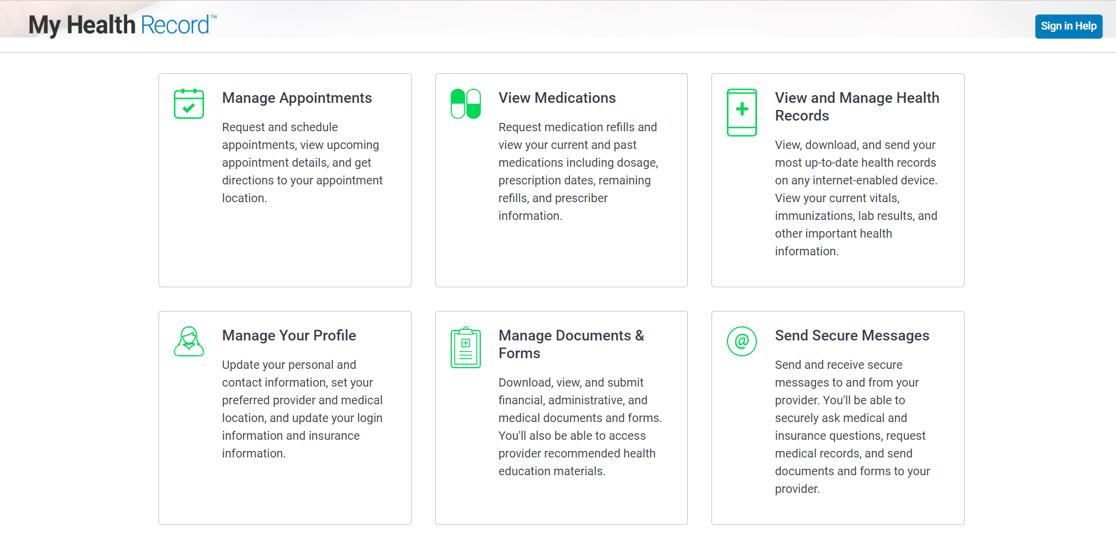
Рисунок 1.1 – Головна сторінка MyHealthRecord

Медична система містить всі медичні дані що включають в себе результати аналізів, історію візитів пацієнта до лікаря та ті ліки які він назначив, ці дані будуть зберігатись у безпечному електронному форматі. Це значно спрощує взаємодію між пацієнтами та медичним персоналом. Лікарі мають можливість отримувати доступ до інформації про стан хворого що дає змогу більш ефективно прийняти рішення щодо лікування.
Завдяки цьому сайту можна краще контролювати своє здоров'я. Присутня можливість переглядати свої медичні дані, вносити зміни до електронного медичного запису та можливість ділитися ними з іншими медичними закладами або фахівцями [4].
Щодо захисту персональних медичних даних пацієнтів існує ряд правил для тих хто має можливість переглядати або використовувати медичну карту. Усі документи в застосунку MyHealthRecord мають статус “загального доступу” для постачальників медичних послуг. Це значить що увесь персонал що бере участь у лікуванні хворого має можливість переглянути його інформацію.
Пацієнт може будь-коли змінити налаштування доступу до цих даних, встановивши пароль або обмежений доступ до документів. Користувач може отримувати сповіщення через SMS або електрону пошту про зміни у обліковому записі [5].
Усе це робить MyHealthRecord важливим інструментом у сучасному управлінні здоров'ям. Він дозволяє пацієнтам бути більш інформованими, лікарям - більш компетентними, а системі охорони здоров'я - ефективнішою та безпечнішою.

1.2.2. Healthera
В університеті у Кембриджу починається історія Healthera, де декілька студентів-інженерів вирішили створити корисний додаток, їх місією було зробити так щоб пацієнти не забували коли їм потрібно приймати ліки, робити для них нагадування.
В наший час платформа дозволяє замовляти рецепти онлайн, відстежувати свої ліки та отримувати сповіщення про прийом. У них присутня послуга телемедицини, що дозволяє пацієнту виходити на онлайн-зустрічі з лікарем.
Застосунок допомагає покращити дотримання режиму лікування, встигати прийняти ліки вчасно та керувати за стоном свого здоров’я. Платформа намагається заощадити гроші на рецептах та підвищити ефективність аптек, покращити обслуговування клієнтів та збільшити обсяг продаж. Вона також може допомогти аптекам зв’язатись з більшою кількістю пацієнтів [6].
Застаріла система призначень, виписувань та отримувань рецептів не встигає збільшенням кількості попиту та розвитку технологій. Аптеки отримують рецепти від лікарів загальної практики або пацієнтів за допомогою телефону чи факсу, це робить процес доволі тривалим та може призвести до циклічності затримок. За статистикою у середньому потрібно близько десяти днів та чотирьох візитів до лікаря та аптеки, для того щоб отримати свій рецепт не враховуючи те що ліки можуть бути не в наявності та не виникне додаткових затримок.
Healthera змогла знайти швидкий спосіб для вирішення цих проблем використовуючи цифрові технології (рис. 1.2). Беручи до уваги що лише десять відсотків замовлень на рецепти здійснюються онлайн, було розроблено додаток в якому пацієнтам можна з легкістю відстежувати та керувати повторними рецептами всього за декілька кліків. Після того, як запит буде отримано, фармацевт використає помічник Healthera для того щоб погодити його з лікарем загальної практики, а потім забезпечить його доставку через веб-додаток Healthera. У результаті увесь процес отримання рецепта може зайняти до трьох днів та без потреби візиту до аптеки [7].

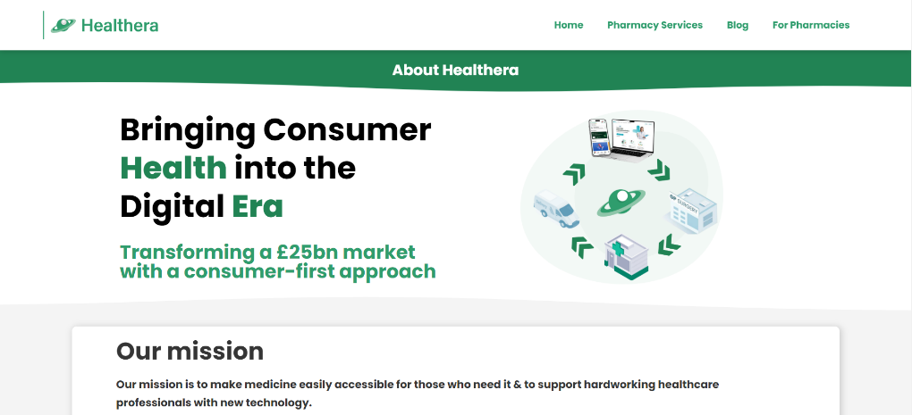
Рисунок 1.2 – Головна сторінка Healthera

1.2.3. Teladoc Health
Teladoc Health (рис. 1.3) ще один вагомий аналог веб-застосунку для спостереження за пацієнтами з хронічними захворюваннями, який активно використовує телемедицину.


Рисунок 1.3 – Головна сторінка Teladoc Health

Teladoc Health надає широкий спектр послуг телемедицини, включаючи управління хронічними захворюваннями. Ця платформа дозволяє пацієнтам отримувати медичні консультації, здійснювати відео-візити, і використовувати дистанційний моніторинг життєвих показників. Завдяки інтеграції з різними пристроями для домашнього моніторингу, пацієнти можуть легко надсилати дані про свій стан здоров'я до своїх лікарів, що сприяє своєчасній корекції лікування та підвищує ефективність контролю над захворюванням​ [8].
Teladoc Health також надає можливість регулярних віртуальних візитів, що є особливо корисним для пацієнтів з такими хронічними захворюваннями, як діабет, гіпертонія, астма та серцево-судинні захворювання. Це допомагає знизити кількість госпіталізацій і екстрених візитів, забезпечуючи постійний зв'язок між пацієнтами і медичними працівниками та сприяючи кращій прихильності до лікування​ [9].
Таким чином, Teladoc Health є ефективним рішенням для дистанційного моніторингу і управління хронічними захворюваннями, яке поєднує технології телемедицини з регулярним медичним контролем, що дозволяє забезпечити високий рівень медичної допомоги і підтримувати здоров'я пацієнтів на належному рівні.

Висновки до розділу 1

У цьому розділі було проаналізовано різноманітні програмні рішення та онлайн сервіси, що спрямовані на полегшення управління здоров'ям пацієнтів з хронічними захворюваннями. Представлені аналоги включають засоби для ведення медичних записів, моніторингу показників здоров'я, нагадування про прийом ліків, створення спільнот підтримки для пацієнтів, відстежування симптомів, аналіз даних, а також можливості для дистанційного консультування та телемедицини.
Знання переваг та недоліків My Health Record, Healthera та Teladoc Health є важливим для пацієнтів та медичних працівників, оскільки це дозволяє приймати обґрунтовані рішення щодо вибору найбільш ефективного інструменту для управління здоров'ям. Наприклад, My Health Record забезпечує повний доступ до медичної історії, але може мати обмеження щодо інтерфейсу та зручності використання. Healthera полегшує процес отримання ліків, але її функціональність може бути обмеженою для комплексного медичного обслуговування. Teladoc Health пропонує зручність телемедицини, але може не забезпечити повний спектр медичних послуг. Оцінка цих факторів допомагає користувачам вибрати найбільш відповідний сервіс, враховуючи їхні потреби та обмеження.
Створими таблицю для порівняння існуючих аналогів (табл. 1.1).

Таблиця 1.1
Порівняння існуючих аналогів
Аналоги | Плюси | Мінуси
My Health Record | Централізована база даних  Безпека та конфіденційність  Доступність для пацієнтів | Обмежена інтерактивність  Залежність від державної підтримки
Healthera | Управління ліками  Мобільність  Підтримка зв'язку з аптеками | Обмежена медична функціональність  Залежність від партнерських аптек
Teladoc Health | Телемедичні консультації  Цілодобова доступність  Інтеграція з медичними пристроями | Вартість послуг  Технічні вимоги

Технології, що були розглянуті, включають інструменти для зберігання медичної інформації, системи для моніторингу стану здоров'я, додатки для нагадування про прийом ліків, платформи для обміну досвідом серед пацієнтів, а також сервіси для аналізу даних та онлайн консультації. Кожне з цих рішень сприяє покращенню якості медичної допомоги, підвищуючи ефективність лікування та значно полегшуючи життя пацієнтів з хронічними захворюваннями.

РОЗДІЛ 2
ЗАСОБИ РЕАЛІЗАЦІЇ ВЕБ-ЗАСТОСУНКУ ДЛЯ СПОСТЕРЕЖЕННЯ ЗА ПАЦІЄНТАМИ З ХРОНІЧНИМИ ЗАХВОРЮВАННЯМИ

2.1 Інформаційна система

Інформаційні системи (ІС) є невід'ємною частиною сучасного суспільства, сприяючи управлінню даними та автоматизації процесів у різних сферах діяльності. Вони об'єднують апаратне та програмне забезпечення, дані, процедури та людей, забезпечуючи ефективний збір, зберігання, обробку та аналіз інформації. Основна мета ІС полягає у забезпеченні ефективної та точної передачі даних і підтримці прийняття рішень, що є критичним для бізнесу, охорони здоров'я та урядових установ​.
Розвиток ІС стимулював появу нових методів обробки даних, таких як хмарні обчислення, великі дані та штучний інтелект. Хмарні обчислення дозволяють зберігати та обробляти дані на віддалених серверах, знижуючи витрати на обладнання та забезпечуючи високу доступність даних. Великі дані дозволяють аналізувати значні обсяги інформації для виявлення тенденцій та прийняття стратегічних рішень. Штучний інтелект автоматизує рутинні завдання та надає інтелектуальну підтримку користувачам, підвищуючи ефективність бізнес-процесів​ [10].
В Україні розвиток ІС також активно підтримується. Наприклад, "Вісник Національного університету «Львівська політехніка»" публікує дослідження з прикладних аспектів інформатики, включаючи побудову інформаційних систем та мереж, а "Український журнал інформаційних технологій" висвітлює питання автоматизованих систем обробки інформації, математичного та програмного забезпечення, інженерії програмного забезпечення та криптографічного захисту інформації​ [11, 12].
Отже, інформаційні системи є ключовим елементом сучасної інформаційної інфраструктури, сприяючи ефективному управлінню даними та підтримці прийняття рішень у різних галузях. Їх постійний розвиток і впровадження нових технологій забезпечують підвищення продуктивності та інноваційність у багатьох сферах життя.
Медична інформаційна система (МІС) для веб-застосунку з моніторингу пацієнтів з хронічними захворюваннями також забезпечує високу ступінь персоналізації медичних послуг. Завдяки доступу лікарів до медичних даних кожного пацієнта, є можливість надавати персоналізовані рекомендації щодо способу життя, дієти та фізичної активності. Це дозволяє не тільки ефективніше контролювати захворювання, але й покращувати загальне самопочуття пацієнтів. Наприклад, пацієнти з діабетом можуть отримувати індивідуальні поради щодо харчування та фізичних вправ, що допомагає підтримувати стабільний рівень глюкози в крові.
Інтеграція МІС з електронними медичними записами (EMR) та іншими системами охорони здоров'я дозволяє забезпечити цілісність і послідовність медичної інформації. Це особливо важливо при співпраці з різними медичними установами і спеціалістами. Лікарі можуть легко отримувати доступ до медичних записів пацієнта, що полегшує діагностику і прийняття рішень щодо лікування. Така інтеграція також сприяє зниженню ризику медичних помилок і підвищенню безпеки пацієнтів.
В умовах обмежених ресурсів, зокрема під час пандемій та інших кризових ситуацій, МІС для веб-застосунків з моніторингу хронічних захворювань стає незамінним інструментом. Вона дозволяє мінімізувати необхідність фізичних відвідувань медичних закладів, що знижує ризик поширення інфекцій та розвантажує медичні установи. Це забезпечує безперервність медичного обслуговування і дозволяє зосередити ресурси на найбільш критичних випадках, покращуючи таким чином загальну ефективність системи охорони здоров'я.
Серед основних компонентів та функцій можна виділити наступні:
- Збір та зберігання даних: cтворення та ведення детальних профілів пацієнтів, які містять детальну інформацію про пацієнта, його медичні записи.
- Телемедичні консультації: можливість проведення віддалених консультацій між лікарем і пацієнтом через відео-зв'язок.
- Доступ до медичних записів: доступ для медичних працівників до детальних медичних записів пацієнтів для прийняття обґрунтованих рішень щодо лікування.
Зручність використання медичної інформаційної системи для веб-застосунку має ключове значення для як пацієнтів, так і медичних працівників. Для пацієнтів, легкий доступ до своїх медичних даних, можливість отримання онлайн-консультацій дозволяє зберігати контроль над власним здоров'ям без значних зусиль. Для медичних працівників, зручний інтерфейс та доступ до повних та актуальних медичних записів пацієнтів допомагає ефективно керувати навантаженням роботи та приймати обґрунтовані рішення щодо лікування.
Серед переваг для пацієнтів можна виділити наступні:
- Зручність: можливість отримувати медичну допомогу, не виходячи з дому, що особливо важливо для людей з обмеженою рухливістю або тих, хто живе в віддалених районах.
- Контроль над здоров'ям: пацієнти можуть постійно відстежувати свої медичні записи та отримувати персоналізовані рекомендації щодо лікування.
Серед переваг для лікарів можна виділити наступні:
- Ефективність роботи: Автоматизація рутинних процесів дозволяє лікарям зосередитися на наданні медичної допомоги, скорочуючи адміністративне навантаження.
- Зменшення витрат: Оптимізація використання медичних ресурсів та зниження кількості повторних візитів до лікарні зменшує загальні витрати на медичне обслуговування.

2.2 Архітектура системи

Архітектура системи описує організацію і структуру компонентів системи та їх взаємодію для виконання певних функцій. Вона є основою для проектування програмних та апаратних рішень, що забезпечують ефективне функціонування системи. Архітектура системи включає вибір компонентів, визначення їхніх зв'язків і взаємодій, а також забезпечення відповідності вимогам до продуктивності, надійності та масштабованості. Важливо враховувати гнучкість архітектури, що дозволяє здійснювати її оновлення і модифікації з мінімальними затратами.
Клієнт-серверна архітектура є поширеною моделлю для організації розподілених систем, де клієнти запитують і отримують сервіси від серверів. У цій моделі сервер виконує роль центрального вузла, що обробляє запити від численних клієнтів, забезпечуючи зберігання даних, обчислювальні ресурси та інші сервіси. Це дозволяє централізовано керувати даними та сервісами, забезпечуючи їхню доступність і захист. Клієнт-серверна архітектура має кілька переваг, зокрема масштабованість, ефективність та легкість у підтримці, але також має недоліки, як-от залежність від центрального сервера, що може стати єдиною точкою відмови​ [13, 14]​.
Класична клієнт-серверна архітектура складається з трьох основних рівнів: презентаційного, прикладного і рівня даних. Презентаційний рівень відповідає за користувацький інтерфейс і взаємодію з користувачами, прикладний рівень реалізує логіку додатка, а рівень даних зберігає і керує базами даних. Така структура дозволяє чітко розділити обов'язки між різними компонентами системи, що полегшує її розробку, тестування та підтримку​ [13].
Використання клієнт-серверної архітектури дозволяє досягти високої організованості та ефективності системи, проте вимагає ретельного проектування для забезпечення надійності та безпеки. Правильний вибір архітектурних рішень і підходів до інтеграції компонентів є критично важливим для успішного функціонування розподілених систем у сучасних умовах​ [14]​.

2.3 База даних SQlite

SQLite — це автономна, серверна, безконфігураційна, транзакційна SQL база даних, яку часто використовують у вбудованих системах та додатках. На відміну від традиційних клієнт-серверних баз даних, SQLite працює без окремого серверного процесу, дозволяючи інтегрувати її безпосередньо в додаток, який її використовує. Ця простота робить її особливо підходящою для мобільних додатків, настільних додатків і невеликих та середніх вебсайтів.
Однією з ключових особливостей SQLite є мінімальні вимоги до налаштування. Це база даних без конфігурації, що означає, що її не потрібно встановлювати або окремо адмініструвати. Цю легкість у використанні підсилює те, що вся база даних (включаючи таблиці, індекси та дані) зберігається в одному кросплатформному файлі на диску. Цей файл легко передавати між різними системами без проблем сумісності, що робить SQLite відмінним вибором для додатків, яким потрібне просте, надійне та портативне рішення для зберігання даних​ [15]​.
SQLite також відзначається продуктивністю та надійністю. Вона повністю відповідає ACID, що забезпечує надійну обробку всіх транзакцій навіть у разі збоїв системи або вимкнення живлення. Ця надійність досягається завдяки її транзакційній моделі та використанню блокування файлів для керування одночасним доступом. Хоча SQLite не є найкращим вибором для додатків з інтенсивними записами через одночасне виконання записів у одному потоці, вона ефективно обробляє операції читання та підтримує багатопотокове читання​.
Ще однією характерною особливістю SQLite є її система динамічних типів. На відміну від багатьох традиційних баз даних, які застосовують строгі типи даних для кожного стовпця, SQLite дозволяє зберігати будь-який тип даних у будь-якому стовпці. Ця гнучкість робить її дуже адаптивною, хоча це може призводити до менш жорстких контрольних механізмів цілісності даних. Незважаючи на це, SQLite пропонує різні механізми для забезпечення цілісності даних, такі як використання обмежень і можливість реалізувати більш суворі перевірки типів за потреби​ [16].
У базі даних проекту є кілька таблиць, кожна з яких зберігає специфічну інформацію. Основними таблицями є Doctor, Admin та Patient. Таблиці Doctor, Admin та Patient зберігають додаткові деталі про лікарів, адміністраторів та пацієнтів відповідно. Наприклад, таблиця Doctor містить поля для зберігання зображення профілю, імені, прізвища, дати народження, адреси, міста, країни, поштового індексу, посади та статусу. Подібним чином, таблиці Admin та Patient містять відповідні поля для зберігання інформації про адміністраторів та пацієнтів.
Для початку розглянемо записи в базі даних про пацієнта (рис. 2.1) поля якої будуть наведені в (табл. 2.1).

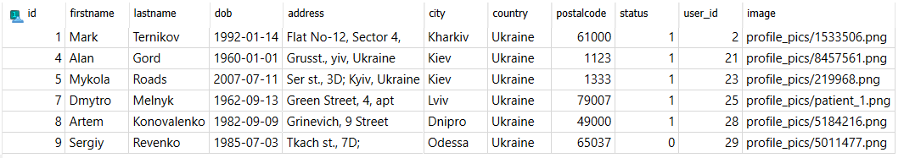
Рисунок 2.1 – Записи пацієнтів в БД

Таблиця. 2.1
Записи в базі даних про пацієнта
Поле | Тип | Опис
id | Primary Key | Унікальний ідентифікатор пацієнта
firstname | CharField | Ім'я пацієнта
lastname | CharField | Прізвище пацієнта
dob | DateField | Дата народження пацієнта
address | CharField | Адреса проживання пацієнта
city | CharField | Місто проживання пацієнта
country | CharField | Країна проживання пацієнта
status | BooleanField | Статус пацієнта (затверджений/в очікуванні)
user_id | Foreign Key | Ідентифікатор користувача з таблиці User
image | ImageField | Зображення профілю пацієнта
postalcode | IntegerField | Поштовий індекс пацієнта

Наступними переглянемо записи про лікарів що знаходяться в базі даних (рис. 2.2) поля якого наведені в (табл. 2.2).

Рисунок 2.2 – Записи лікарів в БД

Таблиця. 2.2
Записи про лікарів що знаходяться в базі даних
Поле | Тип | Опис
id | Primary Key | Унікальний ідентифікатор лікаря
firstname | CharField | Ім'я лікаря
lastname | CharField | Прізвище лікаря
dob | DateField | Дата народження лікаря
address |  | Адреса проживання лікаря
city | CharField | Місто проживання лікаря
country | CharField | Країна проживання лікаря
status | BooleanField | Статус лікаря (затверджений/в очікуванні)
user_id | Foreign Key | Ідентифікатор користувача з таблиці User
image | ImageField | Зображення профілю лікаря
department | CharField | Відділ, до якого належить лікар
postalcode | IntegerField | Поштовий індекс лікаря

Тепер переглянемо записи про адміністраторів ща знаходяться в базі даних (рис. 2.3) поля якого наведені в (табл. 2.3).

Рисунок 2.3 – Записи адміністраторів в БД

Таблиця. 2.3
Записи адміністраторів в БД
Поле | Тип | Опис
id | Primary Key | Унікальний ідентифікатор адміністратора
firstname | CharField | Ім'я адміністратора
lastname | CharField | Прізвище адміністратора
dob | DateField | Дата народження адміністратора
address |  | Адреса проживання адміністратора
city | CharField | Місто проживання адміністратора
country | CharField | Країна проживання адміністратора
status | BooleanField | Статус лікаря (затверджений/в очікуванні)
user_id | Foreign Key | Ідентифікатор користувача з таблиці User
image | ImageField | Зображення профілю адміністратора
postalcode | IntegerField | Поштовий індекс адреси адміністратора

2.3 Проектування UML-діаграм

Проектування UML-діаграм є важливим етапом розробки програмного забезпечення, оскільки вони дозволяють моделювати, аналізувати та документувати структуру та поведінку системи. UML (Unified Modeling Language) є стандартом для об'єктно-орієнтованого дизайну, який включає різні типи діаграм для різних аспектів системи.
Основні типи UML-діаграм включають класові діаграми, які показують класи системи та їх взаємозв'язки, діаграми послідовностей, які ілюструють взаємодії між об'єктами у хронологічному порядку, та діаграми станів, які описують можливі стани об'єкта і переходи між ними. Інші важливі діаграми включають компонентні діаграми, які відображають архітектуру програмних компонентів та їх взаємозалежності, та діаграми розгортання, які моделюють фізичну конфігурацію системи, включаючи апаратні та програмні компоненти​ [17]​.
UML дозволяє стандартизувати процес проектування, забезпечуючи зрозумілу мову для всіх учасників проекту, від розробників до замовників. Це сприяє ефективнішому спілкуванню і забезпечує можливість виявлення потенційних проблем на ранніх етапах розробки. Використання UML-діаграм сприяє більш систематичному та структурованому підходу до проектування програмного забезпечення, що зрештою покращує якість кінцевого продукту​ [18]​.

2.3.1 Діаграма прецедентів використання
Діаграма прецедентів використання (use case diagram) є важливим інструментом для візуалізації взаємодії між користувачами та системою телемедицини. Вона ілюструє, як різні типи користувачів (пацієнти, лікарі, адміністратори) взаємодіють із системою для виконання певних функцій. Наприклад, пацієнти можуть використовувати телемедичний застосунок для запису на консультацію, отримання результатів аналізів та спілкування з лікарями, тоді як лікарі можуть проводити дистанційні консультації, переглядати медичні записи пацієнтів та оновлювати плани лікування. Адміністратори можуть управляти користувачами системи, розкладом консультацій та забезпечувати технічну підтримку [19]​.
- Актори:
- Адмін: користувач з правами адміністратора, який може керувати певними аспектами системи.
- Пацієнт: користувач, який взаємодіє із системою для отримання медичних послуг.
- Лікар: медичний працівник, який надає консультації та керує лікуванням пацієнтів.
- Прецеденти (використання):
- Управління ліками: дія, доступна адміністратору, що включає управління інформацією про ліки в системі.
- Підтвердити реєстрацію користувача: адмін підтверджує реєстрацію нових користувачів у системі.
- Увійти/Зареєструватися: доступна для всіх акторів дія, яка дозволяє користувачам входити в систему або реєструвати новий обліковий запис.
- Редагувати профіль: доступна для всіх акторів дія, яка дозволяє користувачам редагувати свої профілі.
- Записатися на консультацію: пацієнт може записатися на консультацію з лікарем.
- Сторінка здоров'я: пацієнт і лікар можуть переглядати сторінку здоров'я пацієнта, що містить медичну інформацію.
- Переглянути рахунки: пацієнт і лікар можуть переглядати рахунки за медичні послуги.
- Підтвердити консультацію: лікар може підтвердити заплановану консультацію з пацієнтом.
- Призначити ліки: лікар може призначати ліки пацієнтам.
Діаграму прецедентів використання буде відображено на рис. 2.4.

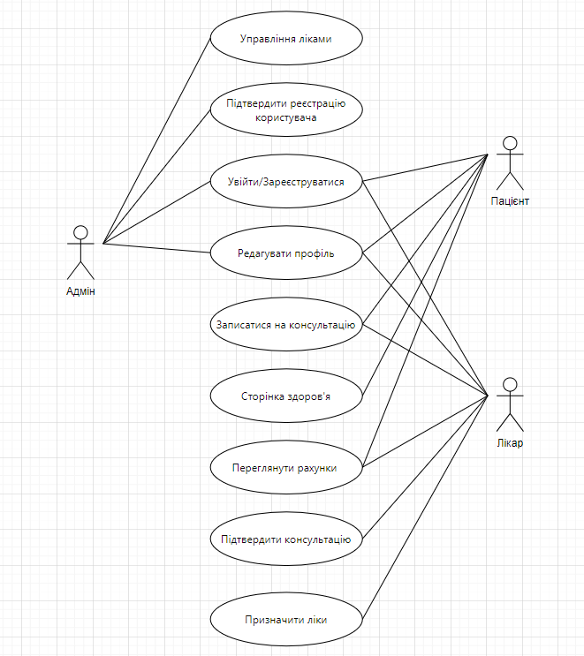
Рисунок 2.4 – Діаграма прецедентів використання

- Взаємодія акторів із прецедентами:
- Адмін має доступ до всіх дій, що стосуються управління системою, таких як управління ліками та підтвердження реєстрації користувачів.
- Пацієнт може увійти/зареєструватися, редагувати профіль, записатися на консультацію, переглядати сторінку здоров'я та рахунки.
- Лікар може увійти/зареєструватися, редагувати профіль, переглядати сторінку здоров'я пацієнтів, підтверджувати консультації, переглядати рахунки та призначати ліки.
- Ця діаграма ілюструє основні функціональні можливості системи та показує, як різні типи користувачів взаємодіють з нею для виконання своїх завдань.

2.3.2 Діаграма послідовності
Діаграма послідовності (sequence diagram) є важливим інструментом у моделюванні та аналізі системи, оскільки вони демонструють, як об'єкти в системі взаємодіють один з одним у певній послідовності. Ці діаграми візуалізують обмін повідомленнями між різними компонентами системи протягом часу, що дозволяє зрозуміти логіку виконання сценаріїв та виявити можливі проблеми або неефективності у процесах. Зокрема, в телемедичних системах діаграми послідовності допомагають моделювати взаємодії між пацієнтами, лікарями та різними медичними пристроями, забезпечуючи прозорість та зрозумілість процесів віддаленого медичного обслуговування​ [20]​.
Ця діаграма описує процес реєстрації та запису на консультацію у медичній системі з точки зору користувача (пацієнта), адміністратора та лікаря.
- Реєстрація:
- Пацієнт реєструється у системі, відправляючи запит на реєстрацію.
- Система активується та отримує запит.
- Адміністратор отримує повідомлення про нову реєстрацію та підтверджує її.
- Система надсилає пацієнту повідомлення про підтвердження реєстрації.
- Вхід в систему:
- Після успішної реєстрації пацієнт входить у систему.
- Система відображає особистий кабінет користувача.
- Запис на консультацію:
- Пацієнт здійснює запит на запис на консультацію, вказуючи дату, час та опис проблеми.
- Система перевіряє доступність слоту для запису.
- Якщо слот доступний:
  - Система повідомляє лікаря про новий запис.
  - Лікар схвалює запис.
  - Система надсилає пацієнту повідомлення про схвалення запису.
- Якщо слот недоступний:
  - Система повідомляє пацієнту про недоступність слота.

На рис. 2.5 зображена діаграма послідовності для варіанту реєстрації пацієнта, його підтвердження та запису на онлайн-консультацію.

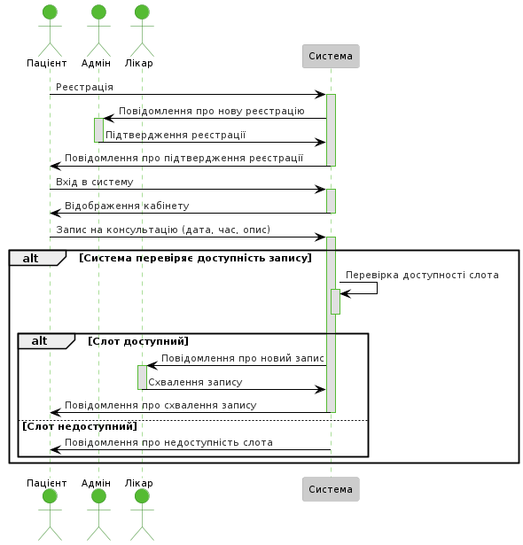

Рисунок 2.5 – Діаграма послідовності для варіанту реєстрації пацієнта, його підтвердження та запису на онлайн-консультацію

2.4 Вибір мови програмування

Python є однією з найпопулярніших мов програмування завдяки своїй простоті та багатофункціональності. Перш за все, синтаксис Python дуже легкий для засвоєння та зрозумілий навіть для новачків. Це дає можливість програмістам швидко писати код і зосереджуватися на розв'язанні проблем, а не на вивченні складного синтаксису. Багато експертів відзначають, що Python особливо привабливий для тих, хто лише починає вивчати програмування, оскільки його синтаксис нагадує природну мову, що значно спрощує процес навчання.
Крім своєї простоти, Python відомий своєю універсальністю. Він знаходить застосування у багатьох галузях, таких як веб-розробка, наукові дослідження, машинне навчання, автоматизація та аналіз даних. Завдяки наявності численних бібліотек і фреймворків, таких як Django, Flask, Pandas, NumPy та TensorFlow, Python дозволяє швидко розробляти та впроваджувати складні проекти. Це робить його незамінним інструментом для фахівців з різних сфер, від інженерів до дослідників.
Ще однією суттєвою перевагою Python є активне співтовариство та підтримка. Безліч розробників постійно працюють над покращенням мови, створенням нових бібліотек і інструментів. Це забезпечує постійне оновлення, підтримку, а також доступ до великої кількості ресурсів для навчання, вирішення проблем. Форум Stack Overflow та численні онлайн-курси, такі як ті, що пропонуються на платформі Coursera, роблять Python доступним для всіх, хто бажає його вивчити та використовувати у своїй роботі [21].
Звідки береться велика популярність Python у світі програмування? Ось кілька цікавих фактів:
- Легкість вивчення: Python славиться своєю простотою синтаксису, що робить його ідеальним вибором для початківців у програмуванні.
- Універсальність: Ця мова програмування підтримується на різних платформах, що робить її доступною для широкого кола користувачів.
- Активна спільнота розробників: Python має велике співтовариство ентузіастів та професіоналів, які постійно розробляють нові інструменти та бібліотеки для поліпшення мови.
- Широкий спектр застосувань: Python може бути використаний у різних галузях, від веб-розробки до наукових досліджень та штучного інтелекту.
- Багатофункціональність: Велика кількість бібліотек та інструментів робить Python потужним інструментом для розв'язання різних завдань.
- Підтримка великих компаній: Чимало великих компаній використовують Python у своїх продуктах та проектах, що свідчить про його надійність та ефективність.
- Стабільний ріст популярності: Python продовжує здобувати популярність завдяки своїм перевагам та постійному розвитку.
Ці факти підкреслюють значення вивчення Python для тих, хто прагне вдосконалити свої навички в програмуванні або розширити свій професійний діапазон у цій галузі [22].

2.4.1 Середовище розробки PyCharm
PyCharm Professional є однією з провідних інтегрованих середовищ розробки (IDE) для мови програмування Python. Цей інструмент, розроблений компанією JetBrains, надає широкий набір функцій та інструментів, що полегшують процес розробки програмного забезпечення на Python. Одним з найбільш популярних варіантів є PyCharm Professional, який має ряд додаткових можливостей порівняно з безкоштовною версією.
Серед ключових особливостей PyCharm Professional є вбудована підтримка віртуальних середовищ, що дозволяє ізолювати проекти та їх залежності. Це робить робочий процес більш організованим та ефективним, допомагаючи уникнути конфліктів між версіями бібліотек та інших проблем, що виникають при розробці великих проектів [23]
Середовище розробки надає розширену підтримку для аналізу даних та машинного навчання. Вбудовані інструменти допомагають в роботі з великими обсягами даних, візуалізації результатів та впровадженні моделей машинного навчання безпосередньо у середовищі розробки.
Покращена підтримка систем контролю версій також є важливою особливістю PyCharm Professional. Інтеграція з популярними системами контролю версій, такими як Git, дозволяє зручно вести роботу з кодом у командному середовищі, сприяючи спільній роботі розробників та ефективному керуванню змінами у проекті.
Розширені можливості рефакторингу коду, автоматичного завершення коду та підказок щодо виправлення помилок, що робить процес розробки швидшим та продуктивнішим. Ці функції сприяють підвищенню якості коду та зменшенню часу, потрібного на вирішення проблем [24].

2.4.2. Бібліотека Django-widget-tweaks
Бібліотека django-widget-tweaks дозволяє зробити процес стилізації та налаштування форм в шаблонах Django набагато зручнішим та ефективнішим. Вона надає зручні теги шаблонів, які дозволяють додавати атрибути, класи CSS та інші параметри безпосередньо до полів форми, не втручаючись у вихідний код моделей або форм. Це значно спрощує роботу, дозволяючи швидко та легко налаштовувати вигляд та поведінку форм у веб-додатку.
Однією з основних переваг використання бібліотеки django-widget-tweaks є її простота та інтуїтивність. Її API легко зрозуміти, що дозволяє розробникам швидко освоїти і використовувати її функціонал без значного навчання або додаткових зусиль. Це особливо важливо для проектів, де необхідно швидко реалізувати інтерфейси користувача та взаємодію з формами.
У підсумку, використання бібліотеки django-widget-tweaks стало важливим кроком у реалізації зручного та ефективного інтерфейсу користувача для системи спостереження за пацієнтами з хронічними захворюваннями, дозволяючи зосередитися на функціональності та забезпечивши швидкий розвиток проекту [25].

2.4.3. Бібліотека Django-crispy-forms
Django Crispy Forms - це популярний сторонній пакет для Django, високорівневого веб-фреймворку на Python. Він спрощує процес створення, відображення та управління формами в шаблонах Django.
Основні можливості Django Crispy Forms:
- Шаблонні теги Django: Crispy Forms надає шаблонні теги, які дозволяють відображати форми у ваших шаблонах з використанням налаштованих CSS-класів Bootstrap або інших CSS-фреймворків.
- Макети: Він пропонує потужну систему макетів, яка дозволяє визначати структуру ваших форм за допомогою коду Python. Це дозволяє розміщувати поля форм у стовпці, рядку або будь-якій іншій користувацькій структурі.
- Підтримка Bootstrap: За замовчуванням Crispy Forms інтегрується з Bootstrap, популярним CSS-фреймворком. Це означає, що ваші форми можуть автоматично успадковувати стилі Bootstrap, що робить їх сучасними та професійними.
- Налаштування: Ви можете легко налаштувати вигляд ваших форм, перевизначивши шаблони або змінивши CSS-класи. Це дозволяє вам повністю контролювати вигляд та поведінку ваших форм.
- Інтеграція: Crispy Forms працює добре з іншими пакетами та функціями Django, такими як Django ModelForms, Django Formsets та Django Form Wizard.
Загалом, Django Crispy Forms є цінним інструментом для розробників Django, оскільки він спрощує процес створення та оформлення форм, економляючи час та зусилля в проектах веб-розробки. [26]

2.5 Використання веб-фреймворку

Django базується на принципах "швидкості розробки" і "менше коду". Це означає, що він надає розробникам можливість швидко створювати високоякісні веб-додатки з мінімальною кількістю написаного коду. Завдяки вбудованим функціям, таким як система аутентифікації користувачів, валідація форм, захист від атак типу CSRF (Cross-Site Request Forgery) та багато іншого, розробники можуть уникнути повторення коду та зосередитися на логіці своєї програми.
Однією з головних переваг Django є його активна спільнота та велика кількість сторонніх бібліотек і розширень. Це дозволяє розробникам використовувати готові рішення для різних завдань, таких як робота з API, інтеграція з базами даних, робота з асинхронним кодом тощо. Крім того, Django має високий рівень документації, що спрощує вивчення фреймворку новачкам та дозволяє швидко розвиватися досвідченим розробникам.
Ще однією суттєвою перевагою Django є його гнучкість та масштабованість. Він дозволяє розробникам створювати веб-додатки будь-якої складності, починаючи від невеликих сайтів та закінчуючи складними корпоративними рішеннями. Крім того, завдяки вбудованій підтримці асинхронного програмування у новіших версіях, Django може ефективно працювати з великими обсягами запитів та даних, що робить його ідеальним вибором для високонавантажених проектів.
Загалом, Django продовжує залишатися одним з найпопулярніших веб-фреймворків у світі Python-розробки через свою потужність, гнучкість та швидкість розробки. Чи ви створюєте невеликий блог або великий веб-додаток, Django надає всі необхідні інструменти для успішного завершення вашого проекту. [27]
Архітектура Django (рис 2.6) базується на патерні MVT (Model-View-Template), який складається з трьох основних компонентів:

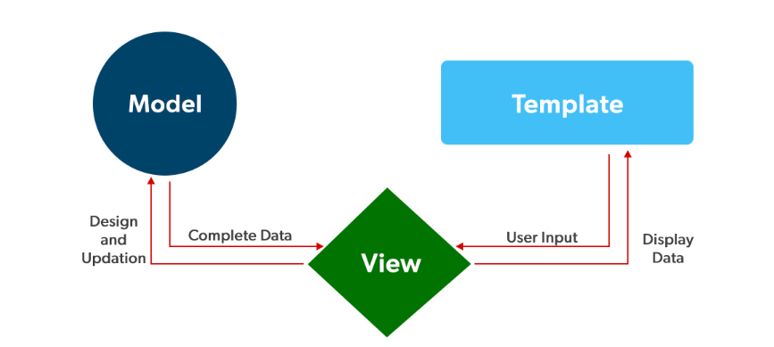
Рисунок 2.6 – Архітектура Django

Model: Модель відповідає за представлення даних в програмі та зберігання їх в базі даних. Це абстракція, що описує логічну структуру даних та взаємозв'язки між ними.
View: Перегляд відповідає за відображення інтерфейсу користувача, який бачить клієнтська сторона веб-додатка. Він відтворює веб-сторінки з використанням HTML, CSS, JavaScript та шаблонів Jinja.
Template: Шаблон складається зі статичних частин HTML-коду та спеціального синтаксису, що дозволяє вставляти динамічний вміст. Він використовується для формування вигляду веб-сторінок та показу різних елементів даних. [26]

2.6 Захист інформації

2.6.1 Система аутентифікації Django
Аутентифікація та авторизація користувачів є критично важливими аспектами в розробці системи для спостереження за пацієнтами з хронічними захворюваннями. Правильне впровадження цих механізмів дозволяє забезпечити безпеку входу користувачів у систему та контролювати їхні дії в межах програмного додатку.
Система аутентифікації Django, яка є вбудованою функцією веб-фреймворку Django, надає надійний механізм перевірки ідентифікації користувача. Вона дозволяє користувачам ввійти в систему шляхом введення своїх облікових даних, таких як ім'я користувача та пароль, і перевіряє їхню автентичність.
Після успішної аутентифікації користувача система повинна визначити, які дії він може виконувати в межах програмного додатку. Цей процес називається авторизацією. Вона визначає права доступу кожного користувача до конкретних ресурсів або функціональності програми. Наприклад, лікар може мати повний доступ до всіх медичних записів пацієнтів.
Правильно налаштована система авторизації дозволяє забезпечити конфіденційність медичної інформації та уникнути несанкціонованого доступу до неї. Вона також забезпечує відповідність з вимогами щодо захисту персональних даних і регуляторними стандартами в галузі охорони здоров'я. [29]

2.6.2 Захист від кросс-сайтового скриптування
Django має механізми для запобігання кросс-сайтового скриптування (XSS), що може стати причиною серйозних проблем безпеки веб-додатків. Один з ключових методів - це використання функцій безпечного виведення у шаблонах Django. Ці функції, як от escape, призначені для автоматичного екранування даних перед їх відображенням на сторінці. Це дозволяє уникнути виконання шкідливого JavaScript-коду, який може бути вбудований у вхідні дані користувачів.
Крім того, Django має вбудований механізм автоматичного екранування даних, які виводяться через шаблони, якщо ці дані не вважаються безпечними. Це важливо, оскільки дозволяє запобігти вразливостям XSS без потреби вручну екранувати кожен вихідний фрагмент коду.
Для підвищення безпеки вашого веб-додатка також важливо регулярно оновлювати Django до останньої версії. Кожне оновлення містить виправлення безпеки, включаючи виправлення XSS-вразливостей, які були виявлені. Тому перевірка та оновлення вашого Django-фреймворка регулярно може значно підвищити безпеку вашого веб-додатка і захистити його від потенційних атак. [30]

2.6.3 Захист від міжсайтової підробки запиту
Захист від CSRF (Cross-Site Request Forgery) є важливим аспектом безпеки веб-додатків, і Django має вбудовані механізми для його забезпечення.
Один із ключових механізмів захисту, який надає Django, - це використання CSRF-токенів. При кожному відправленні POST-запиту Django автоматично вставляє CSRF-токен у вихідний HTML-код сторінки. Цей токен зберігається в браузері користувача та включається у вихідні дані форми. При надсиланні форми та інших POST-запитів Django перевіряє, чи збігається CSRF-токен, який надіслано, з тим, який був відправлений раніше.
Ще одним способом захисту від CSRF, який надає Django, є додаткові механізми, такі як @csrf_protect та @csrf_exempt. Декоратор @csrf_protect використовується для захисту від CSRF для всіх POST-запитів у вказаному представленні, в той час як @csrf_exempt дозволяє виключити захист CSRF для конкретного представлення, якщо це необхідно, наприклад, для сторінок API. [31]

2.6.4 Захист від SQL-ін'єкцій у Django
Один з методів захисту від SQL-ін'єкцій у Django - це використання параметризованих запитів для взаємодії з базою даних. Параметризовані запити дозволяють передавати вхідні дані окремо від запиту, що ускладнює можливість впровадження шкідливого SQL-коду через вхідні дані.
Додатково, варто слідкувати за тим, щоб не писати власний SQL-код, якщо це необхідно, а використовувати можливості ORM Django. ORM автоматично екранує вхідні дані та перетворює їх у безпечні SQL-запити, зменшуючи ризик SQL-ін'єкцій.
Ще одним важливим аспектом є регулярне оновлення Django до останньої версії, оскільки в кожному оновленні робиться багато виправлень безпеки, включаючи виправлення вразливостей SQL-ін'єкцій. Тому рекомендується регулярно оновлювати Django для забезпечення максимального рівня безпеки вашого веб-додатка. [32]

Висновки до розділу 2

У цьому розділи були описані засоби реалізації веб-застосунку для спостереження за пацієнтами з хронічними захворюваннями, зокрема розглядає інформаційну систему, архітектуру системи, проектування UML-діаграм, вибір мови програмування, використання веб-фреймворку, базу даних та заходи захисту інформації.
Огляд медичної інформаційної системи показує, що вона повинна забезпечувати збирання, зберігання, аналіз та передачу медичних даних. Важливою є інтеграція з різними медичними пристроями для моніторингу пацієнтів у реальному часі. Вибір веб-застосунку базується на його здатності підтримувати постійний зв'язок між пацієнтами та медичними працівниками.
Архітектура обраної системи заснована на використанні веб-фреймворку Django, що забезпечує модульність, масштабованість та гнучкість розробки. Django надає можливості для швидкого створення безпечних та підтримуваних веб-застосунків.
Проектування UML-діаграм (діаграми прецедентів використання та діаграми послідовності) дозволяє чітко визначити функціональні можливості системи та взаємодію між користувачами і системою. Це забезпечує структуроване та організоване бачення процесів, які відбуваються у веб-застосунку.
Вибір Python як мови програмування обґрунтований його простотою, читабельністю та великою кількістю доступних бібліотек. Середовище розробки PyCharm забезпечує зручність розробки, налагодження та тестування коду. Використання бібліотек Django-widget-tweaks та Django-crispy-forms полегшує створення користувацьких інтерфейсів, що підвищує зручність користування системою.
Django як веб-фреймворк забезпечує надійність та безпеку веб-застосунку, завдяки своїй архітектурі, що базується на шаблонах "Model-View-Template" (MVT). Це дозволяє розробникам ефективно керувати базою даних, обробляти запити користувачів та відображати відповідні результати.
SQLite вибрано як базу даних через її простоту, легкість налаштування та відсутність потреби в окремому сервері. Вона забезпечує достатню продуктивність для невеликих та середніх додатків і дозволяє зберігати всі дані в одному файлі, що спрощує їхнє управління та перенесення.
Впроваджено декілька рівнів захисту інформації. Система аутентифікації Django забезпечує безпечний доступ до даних користувачів. Захист від кросс-сайтового скриптування (XSS), міжсайтової підробки запиту (CSRF) та SQL-ін'єкцій забезпечує цілісність та конфіденційність даних, що є критично важливим для медичних додатків.
Загалом, обрані засоби реалізації забезпечують створення надійного, безпечного та функціонального веб-застосунку для спостереження за пацієнтами з хронічними захворюваннями.

РОЗДІЛ 3
ПРАКТИЧНЕ ЗАСТОСУВАННЯ ВЕБ-ТЕХНОЛОГІЙ ДЛЯ СПОСТЕРЕЖЕННЯ ЗА ПАЦІЄНТАМИ

3.4 Адміністративна панель Django

3.4.1. Авторизація до адміністративної панелі Django
Спочатку щоб увійти до управління базою даних через адміністративну панель Django потрібно перейти до системи керування через вказаний шлях: http://localhost:8000/admin. Далі ми побачимо вікно авторизації до нашої панелі (рис. 3.1), де потрібно буде ввести логін та пароль користувача який ми вказали при створенні “суперюзера” в середовищі розробки Pycharm.

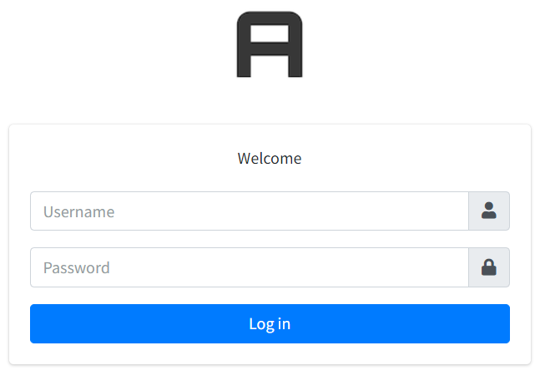
Рисунок 3.1 – Сторінка авторизації

У разі якщо ввести не коректні дані виникне помилка (рис. 3.2), де нас попросять ввести їх правильно.

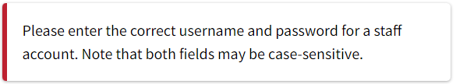
Рисунок 3.2 – Попередження про введення не коректних даних

3.4.2. Елементи панелі адміністратора
В панелі управління Django (рис. 3.3) ми маємо можливість керувати усіма моделями що були створені з бокового меню (рис. 3.4), широкий функціонал, усе це дає змогу ефективно керувати усіма даними що будуть входити до нашої бази даних та керувати ними.
Окремо можна виділити пошук та фільтрацію за окремими запитами яка надає змогу швидко знайти саме ті записи що цікавлять нас, якщо таких пацієнтів декілька то це не викликає проблем, але якщо їх буде сотня, то фільтрація нам допоможе швидко знайти потрібного.
Функція “Recent actions” також є досить зручною при роботі з моделями, тобто після кожної зміни даних які ми будемо вносити, ми зможемо відстежити наші дії з правої частини панелі.

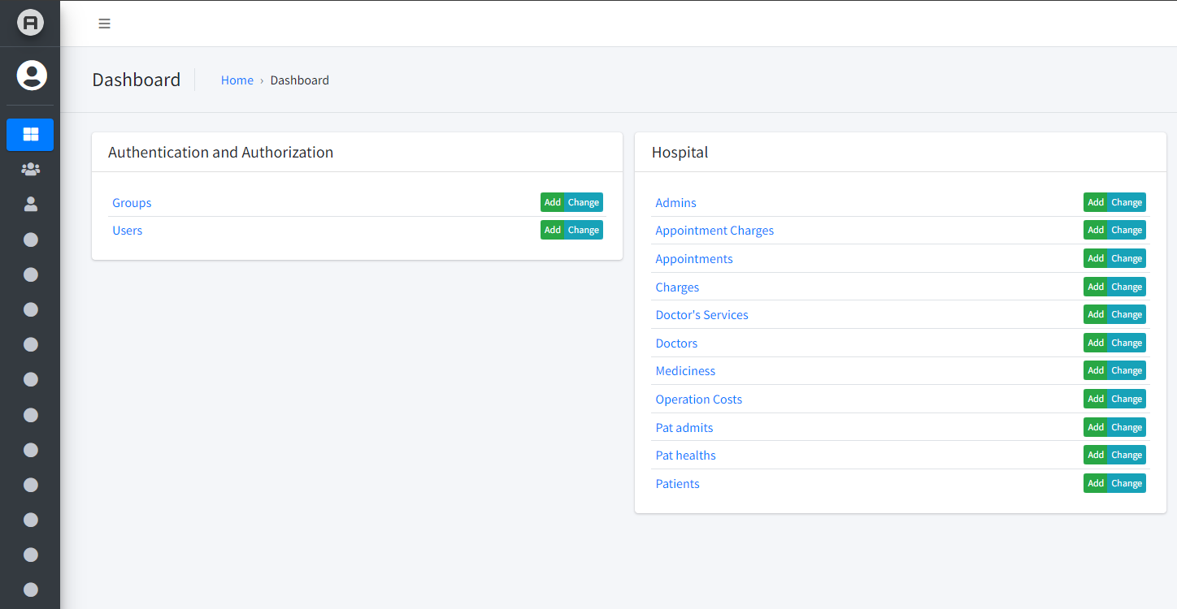
Рисунок 3.3 – Панель управління Django

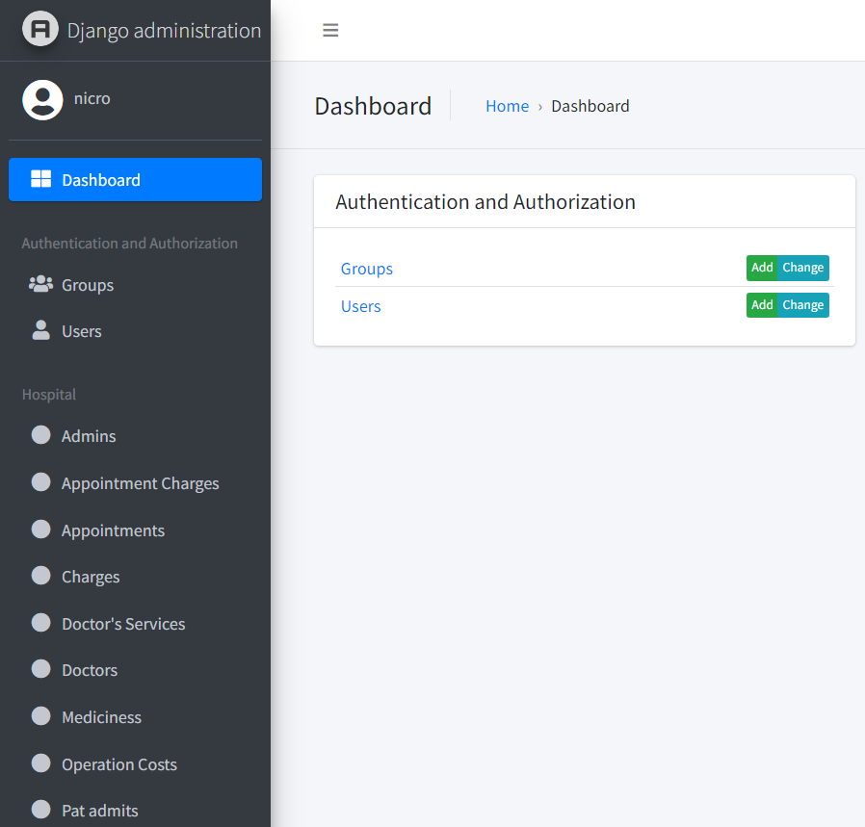
Рисунок 3.4 – Бокове меню моделей

Маємо доступ до груп (рис. 3.5) та управлінню користувачами (рис. 3.6). Управління групами надає змогу об’єднати користувачів та надавати їм певний дозвіл. Це надає можливість з легкістю керувати доступом для групи користувачів, замість того щоб надати дозвіл кожному окремо.
Можливість надати Лікареві права Адмістратора для того щоб він зміг входити до панелі та змінювати записи для пацієнтів таких як прийом нових ліків, їх дозування, назначити нове лікування, тощо.

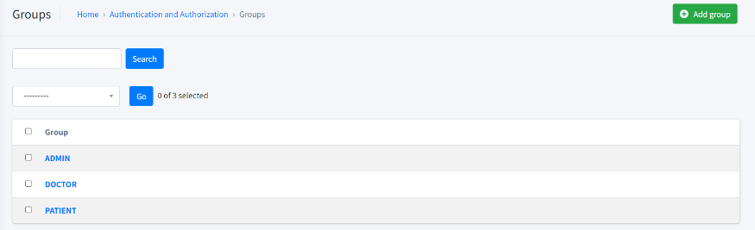
Рисунок 3.5 – Вікно управління групами
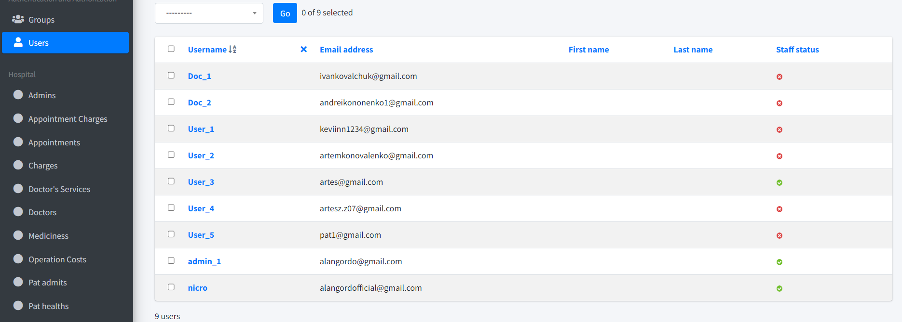
Рисунок 3.6 – Вікно пошуку та фільтрації для користувачів

Функції управління користувачами (рис. 3.7) та останні дії (рис. 3.8). Для прикладу було обрано User_2 для швидкого пошуку серед усіх пацієнтів які були додані до бази даних, як бачимо з прикладу серед всіх Users ми знайшли саме того хто нам був потрібний, це дуже зручно для роботи з великою кількістю користувачів.

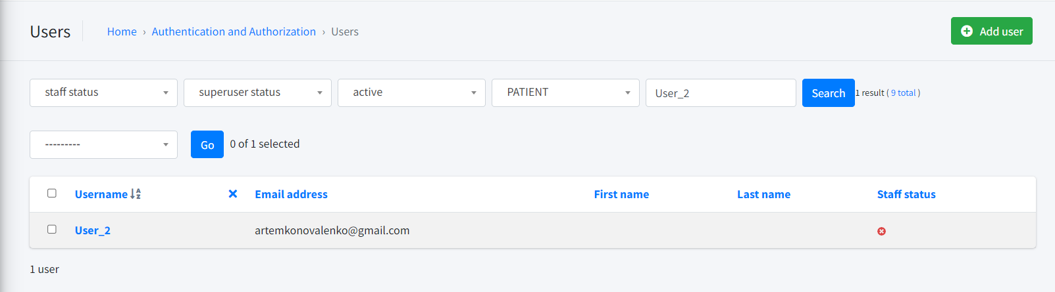
Рисунок 3.7 – Вікно управління користувачами

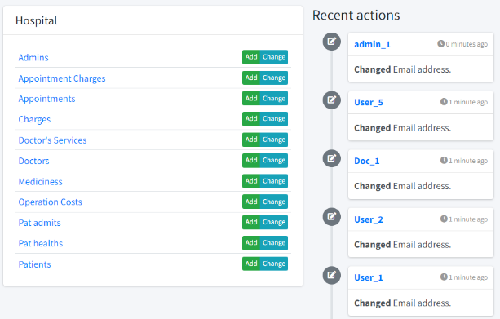
Рисунок 3.8 – Функція Останні дії

3.4.3. Управління записами в адміністративній панелі Django
Важливою частиною забезпечення ефективної роботи з моделями та даними що в ній знаходиться є інтуїтивно простий інтерфейс що надає змогу легко змінювати та додавати нові записи до бази даних.
Серед функцій які може запропонувати нам адміністративна панель Django є перегляд кожної із моделей, створення нових записів (рис. 3.9), їх редагування (рис. 3.10) та видалення (рис. 3.11), тобто усі наші дії з записами в панелі Django впливають на дані що знаходяться в нашій БД.

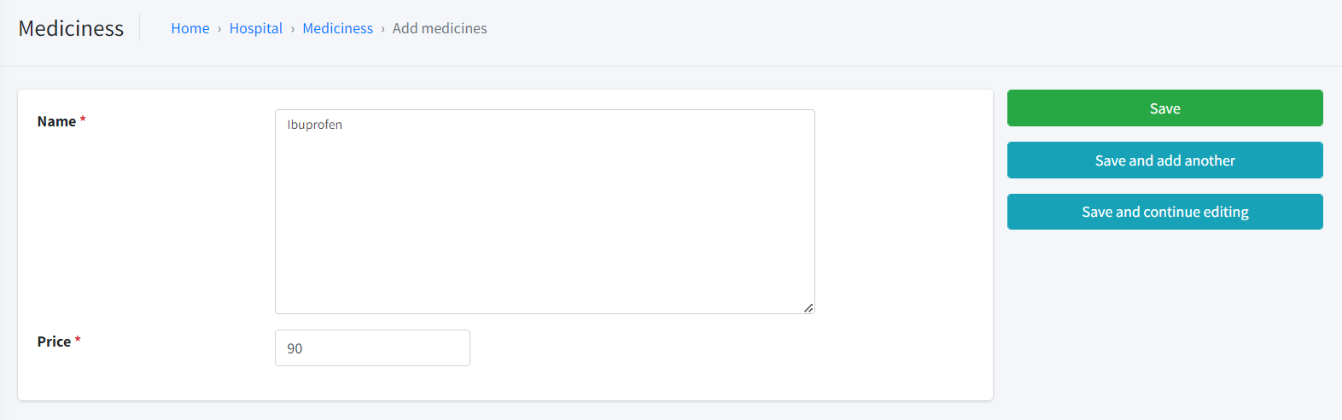
Рисунок 3.9 – Створення нового запису

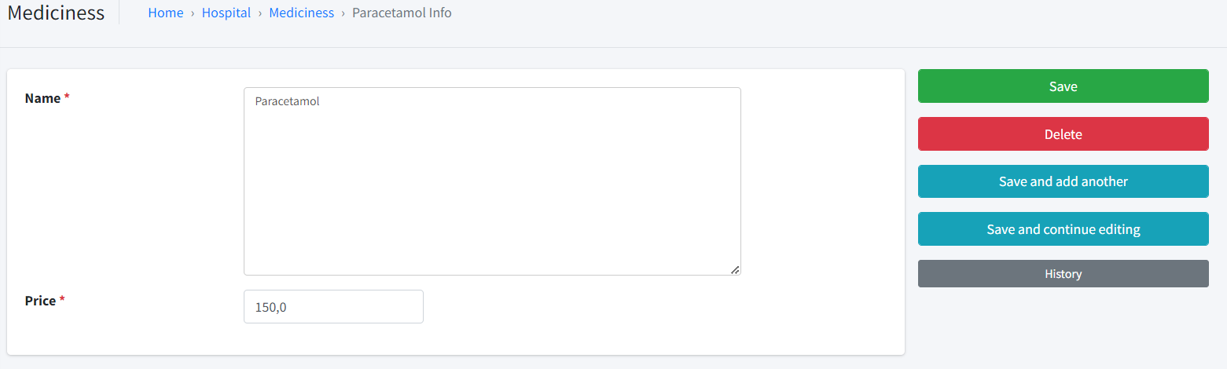
Рисунок 3.10 – Редагування даних в моделі

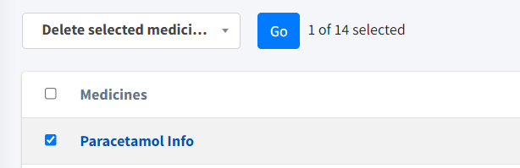
Рисунок 3.11 – Видалення даних з моделі

3.5. Створений веб-додаток

3.5.1. Реєстрація та авторизація користувача на сайті
Після запуску проекту в Pycharm для того щоб потрапити на створений веб-сайт потрібно перейти по посиланню http://localhost:8000/.
При переході на сайт ми потрапляємо на головну сторінку, де ми зможемо обрати Увійти/Зареєструватись (рис. 3.12) та увійти до системи як пацієнт, лікар або адміністратор. Якщо ми заходимо як людина якій потрібно записатись на прийом можна буде натиснути відповідну кнопку (рис. 3.13).

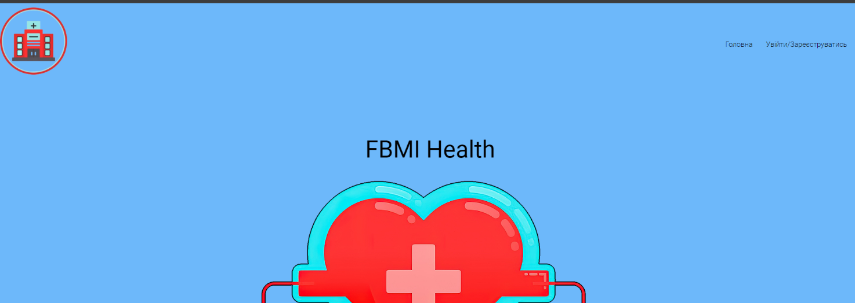
Рисунок 3.12 – Головна сторінка сайту


Рисунок 3.13 – Запис на прийом

Після того як обрати Увійти/Зареєструватись з (рис. 3.12) ми потрапляємо до основного меню вибору користувача де можна буде обрати з якою цілю ми потрапили до сайту, можливо це пацієнт що хоче записатись на прийом, лікар, чи адміністратор (рис. 3.14).
У випадку якщо користувач уже має створений кабінет, то йому потрібно буде авторизуватись у ньому (рис. 3.15), якщо кабінету ще немає і його потрібно створити то тоді обираємо пункт реєстрації (рис. 3.16).

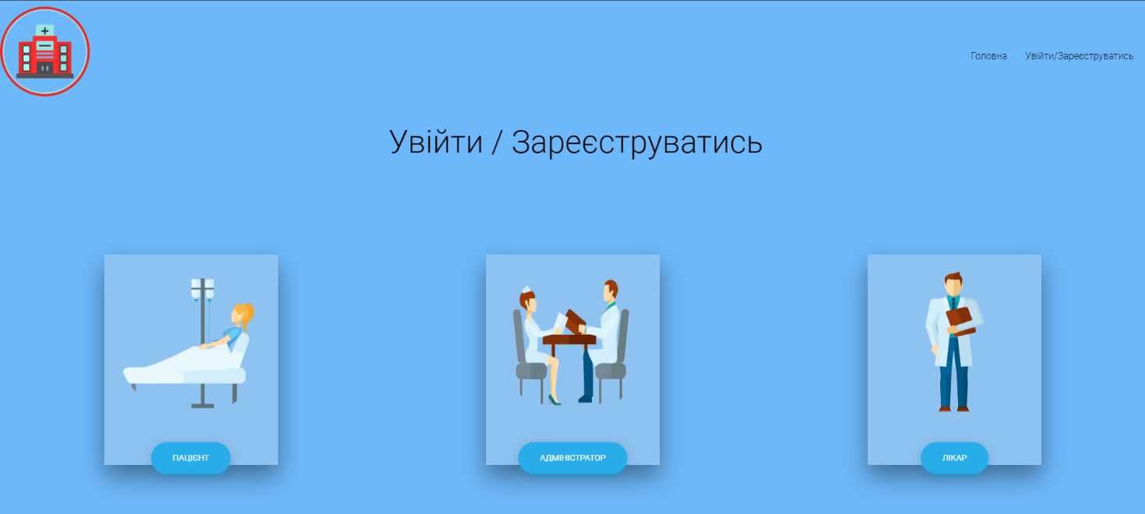
Рисунок 3.14 – Меню для входу та реєстрації користувачів

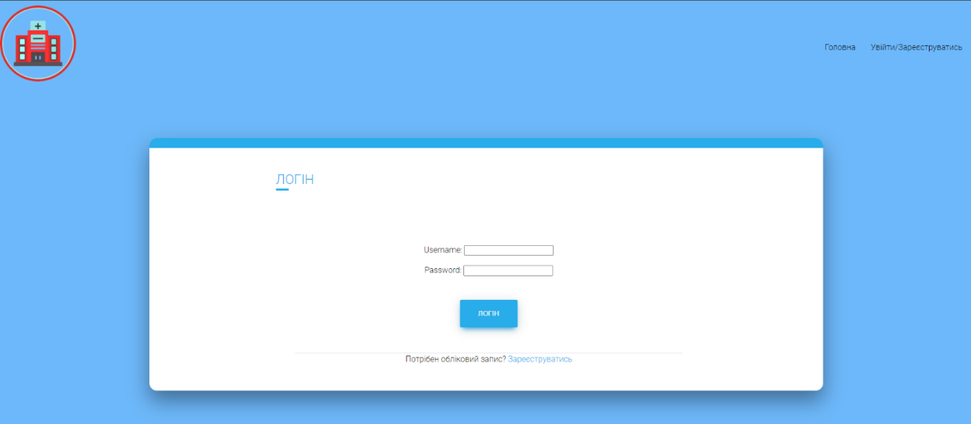
Рисунок 3.15 – Меню авторизації

Якщо обрати на головній сторінці Записатись на прийом з (рис. 3.13), то ми попадемо до форми реєстрації пацієнтів (рис. 3.16), де користувачеві потрібно буде ввести всі необхідні дані: логін, пошта, ім’я, фамілія, дату народження, адресу, місто, країну, поштовий індекс, пароль, та поставити фото профілю.
Форма реєстрації є ідентичною як для пацієнта, так і лікаря чи адміністратора, усі дані для заповнення є обов’язковими.

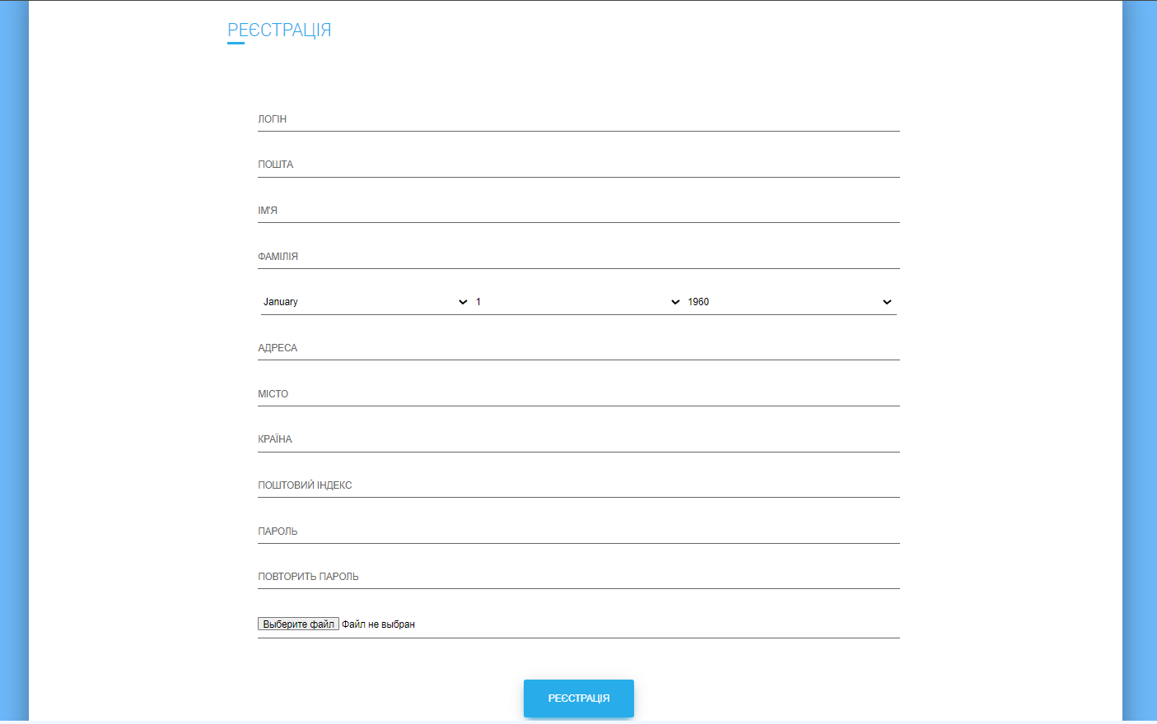
Рисунок 3.16 – Меню реєстрації

У випадку якщо не ввести чи пропустити якесь поле з даними, то виникне попередження про те що його потрібно заповнити (рис. 3.17).

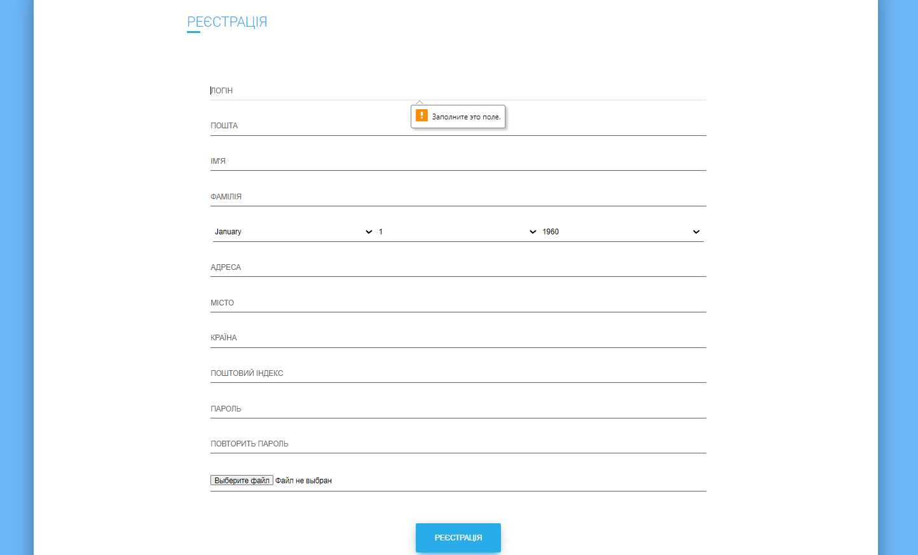
Рисунок 3.17 – Попередження про необхідність вводу даних

Після того як користувач зареєструється, в нашому випадку це пацієнт, далі потрібно буде підтвердити акаунт нового юзера, через кабінет адміністратора.
Підтвердження проходить в меню панелі під назвою “Пацієнт”, “Лікар”, чи “Адміністратор”, ми робимо вибір в залежності від того, кого нам потрібно схвалити, для прикладу візьмемо пацієнта (рис. 3.18), бачимо що у таблиці статус False, тобто адміністратор його ще не підтвердив.

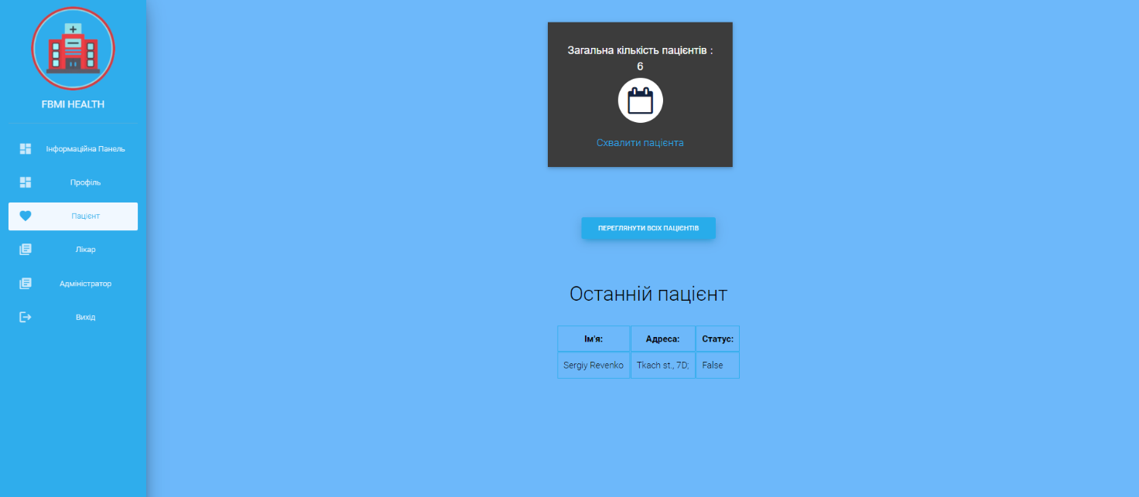
Рисунок 3.18 – Меню для перегляду за пацієнтами

Виходячи з (рис. 3.18), в таблиці “Останній пацієнт” бачимо що новий користувач який створив свій обліковий запис ще не був підтверджений системою, тому для того щоб його підтвердити потрібно натиснути на кнопку “Схвалити пацієнта” (рис. 3.19).

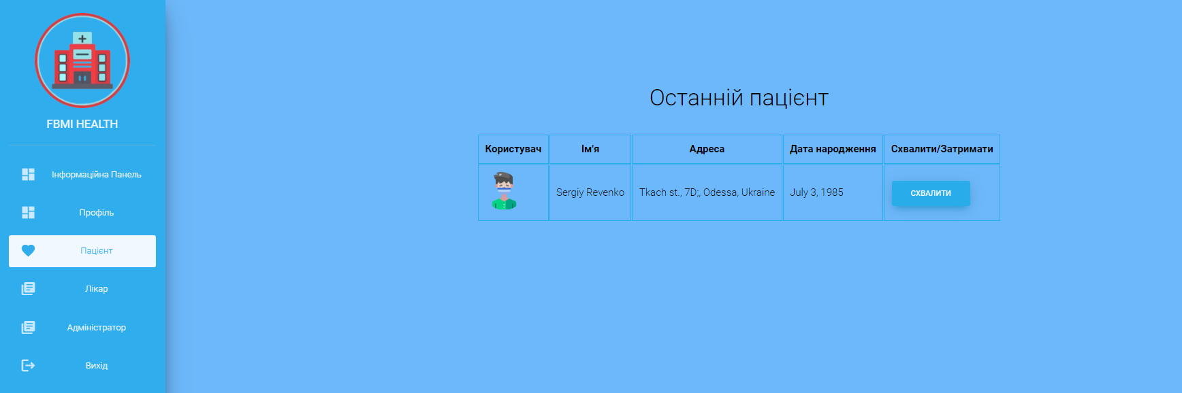
Рисунок 3.19 – Підтвердження реєстрації пацієнта

Було створено можливість переглянути всіх зареєстрованих та схвалених користувачів на сайті за допомогою кнопки “Переглянути всіх пацієнтів” (рис. 3.20) яка знаходиться в меню панелі під назвою “Пацієнт” з (рис. 3.18). Це дає змогу більш детально відстежити всіх існуючи пацієнтів, та переглянути деякі їх дані.

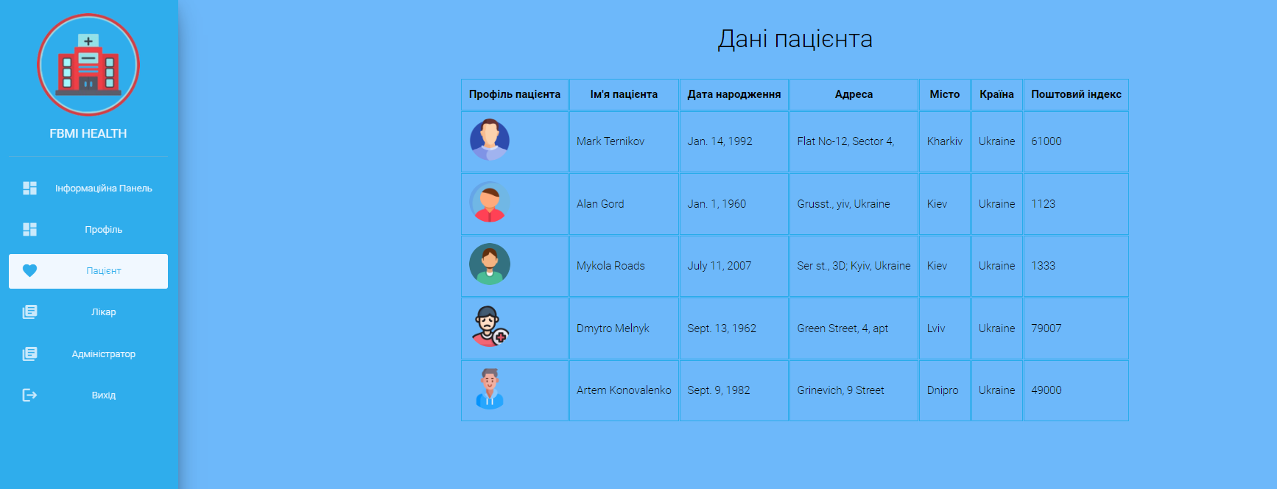
Рисунок 3.20 – Дані про пацієнтів

3.5.2. Кабінет пацієнта
Після проходження реєстрації та схвалення пацієнта приймальним відділенням він може потрапити до свого кабінету де першою вкладкою буде його профіль (рис. 3.21) з усіма даними що були вказані ним на момент реєстрації з форми (рис. 3.16). Більшість даних які пацієнт вказував на момент реєстрації можна буде змінити, доступне редагування профілю значно полегшує роботу з оформленням свого профілю та внесенням коректних даних, після того як пацієнт завершить редагувати йому потрібно буде натиснути на кнопку обновити інформацію, після чого змінені корективи збережуться.

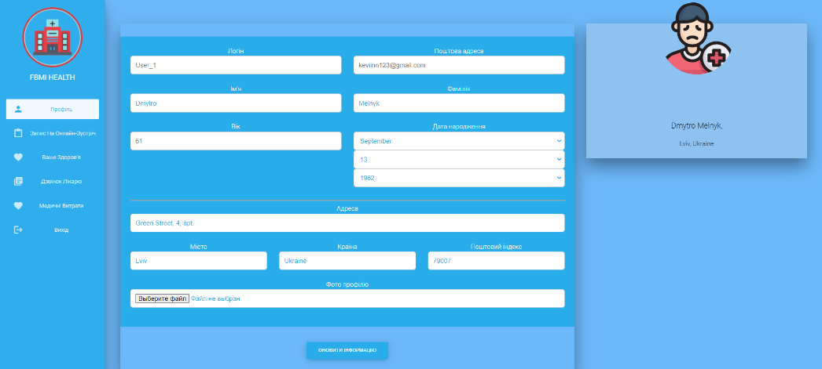
Рисунок 3.21 – Профіль пацієнта
В кабінеті пацієнта у вкладці “Ваше здоров’я” (рис. 3.22), користувач зможе заповнити усю важливу інформацію про свої характеристики такі як зріст/вага. Про те які захворювання та медичні показники він має піцієнт заповнює у формі “Хвороба/записи медичних показників”, також лікар може робити нові записи щодо захворювань пацієнта. Медикаменти які назначив лікар їх прийом та дозування знаходиться у формі “Медикаменти”, лікування яке він зараз проходить та хірургічні процедури що були у нього у формі “Лікування/хірургія”.
Перевага у такому виводу інформації у тому, що лікарі яким буде надано доступ до адміністративної панелі Django будуть мати можливість редагувати інформацію, наприклад це може стосуватись нових медикаментів які буде приймати пацієнт.
Присутня можливість редагувати інформацію пацієнтом у його кабінеті (рис. 3.23) для того щоб змінювати інформацію на актуальну, або дописувати нову інформацію для лікарів по типу ще деяких хірургічних процедур які були у пацієнта, або зміна ваги.

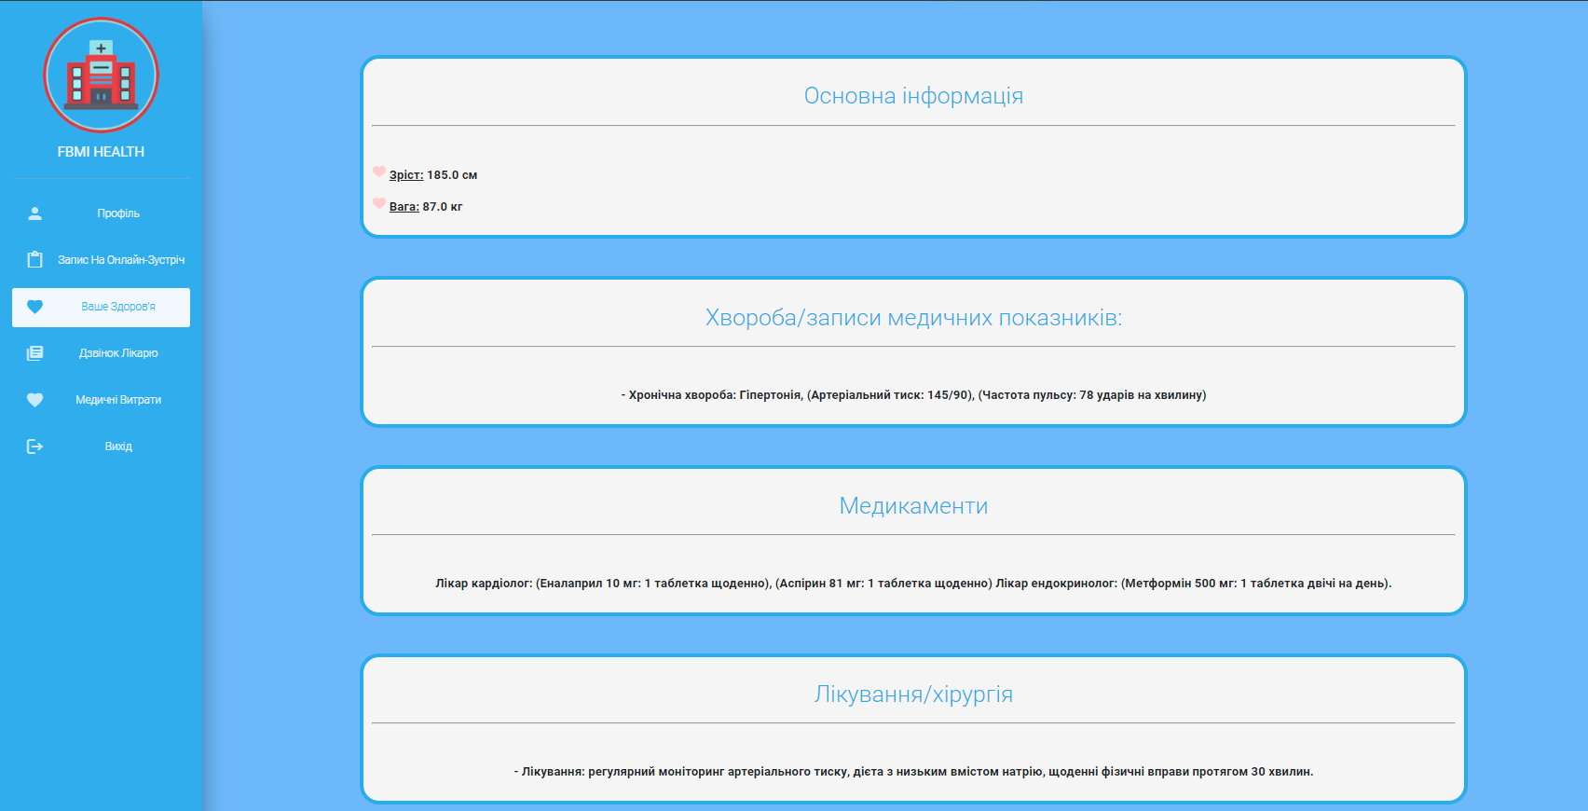
Рисунок 3.22 – Сторінка відображення медичної інформації пацієнта

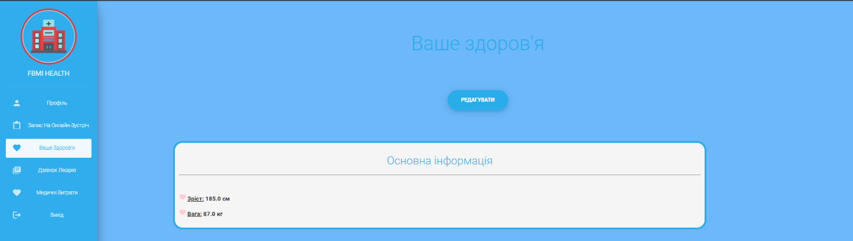
Рисунок 3.23 – Можливість редагування даних пацієнтом

У пацієнтів є можливість записатись на онлайн-зустріч до лікаря (рис.3.24), це особливо важливо для літніх людей які не можуть прийти до поліклініки або мають трудності з цим, тому варіант онлайн-зустрічей вважаю досить гарним рішенням для консультацій. За допомогою кнопки “Забронювати” ми створимо запит на запис до лікаря, який потрібно буде схвалити лікарем.
Якщо місце в черзі на цей час що пацієнт обере буде занятим з’явитись сповіщення про це (рис. 3.25), пацієнтові потрібно буде обрати інший.
Пацієнтам не потрібно буде стояти та чекати доки до них дійде черга, адже вони записуються на свій час та мають змогу поспілкуватися з лікарем через платформу Zoom.

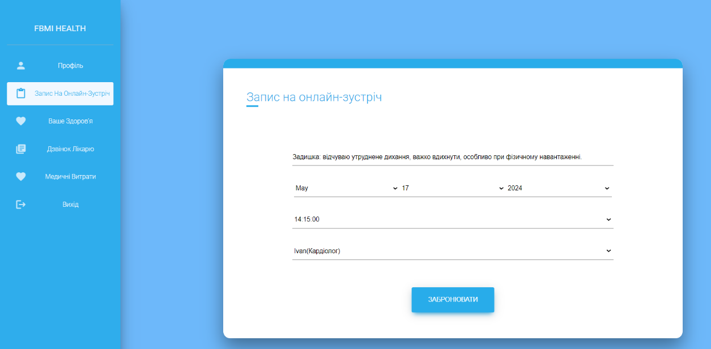
Рисунок 3.24 – Проведення запису на онлайн-зустріч пацієта
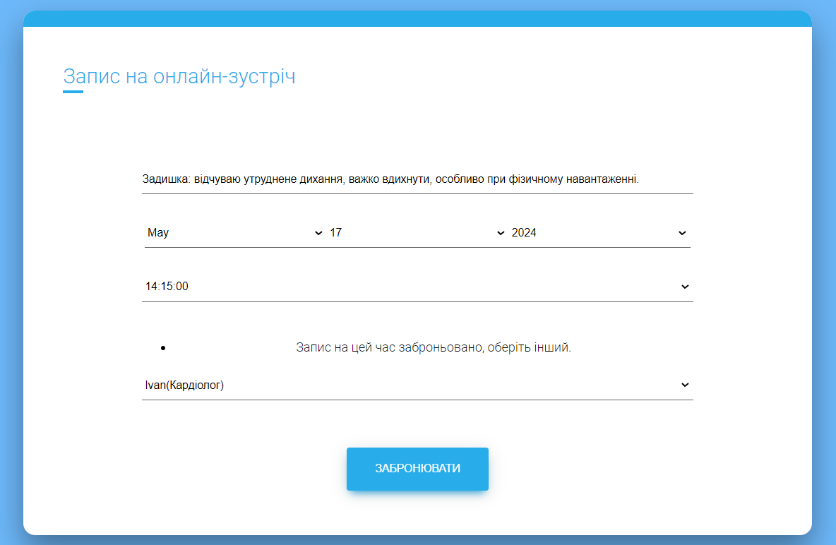
Рисунок 3.25 – Сповіщення про заброньоване місце зустрічі

Після запису на зустріч пацієнт може переглянути його статус (рис. 3.26), якщо стан буде “На утримані”, значить лікар ще не одобрив цю зустріч.

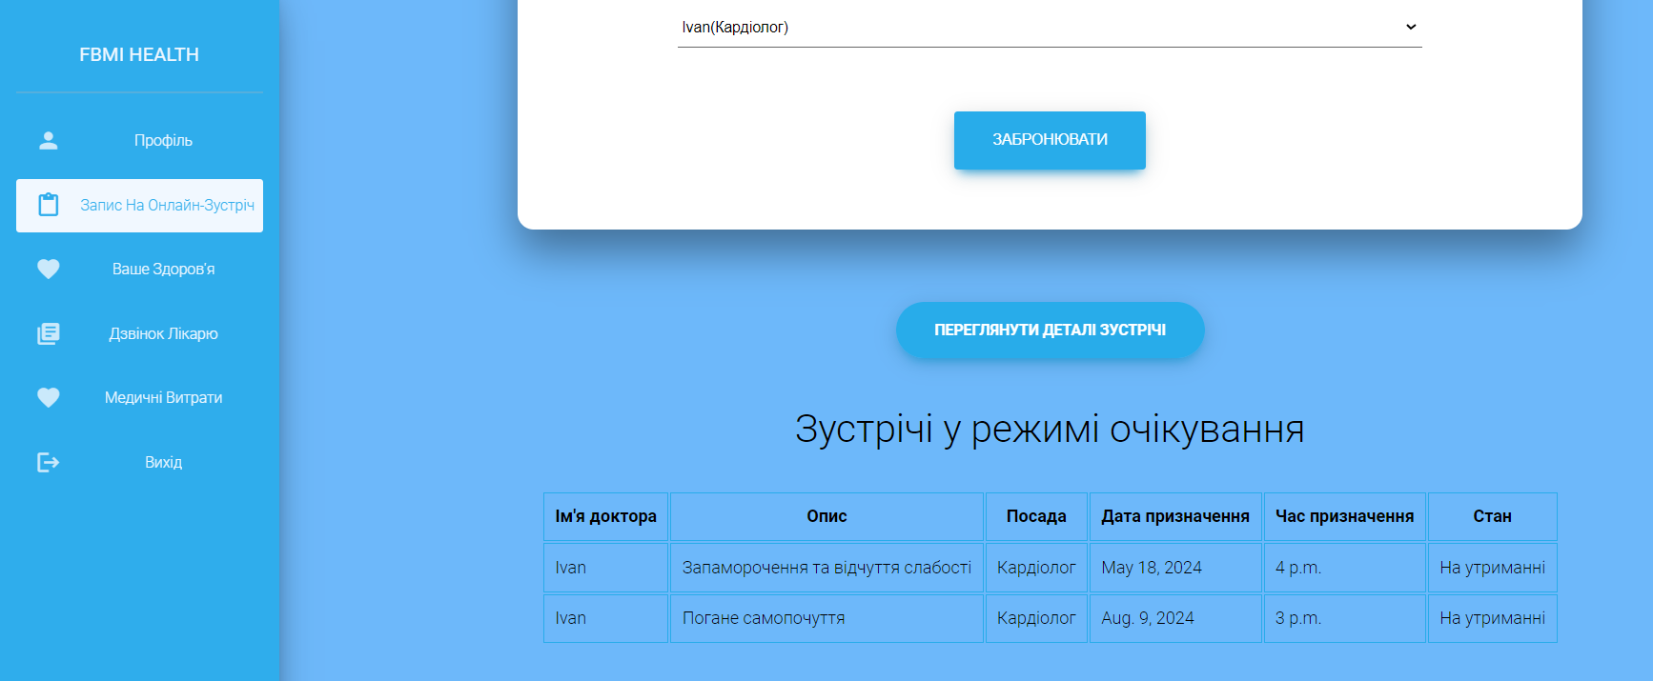
Рисунок 3.26 – Таблиця інформації про стан зустрічі

Якщо зустріч прийняв лікар, то можна натиснути на кнопку “Переглянути деталі зустрічі” пацієнтові відкриється окрема таблиця з додатковою інформацією про зустріч та посиланням на неї через платформу Zoom (рис. 3.27).

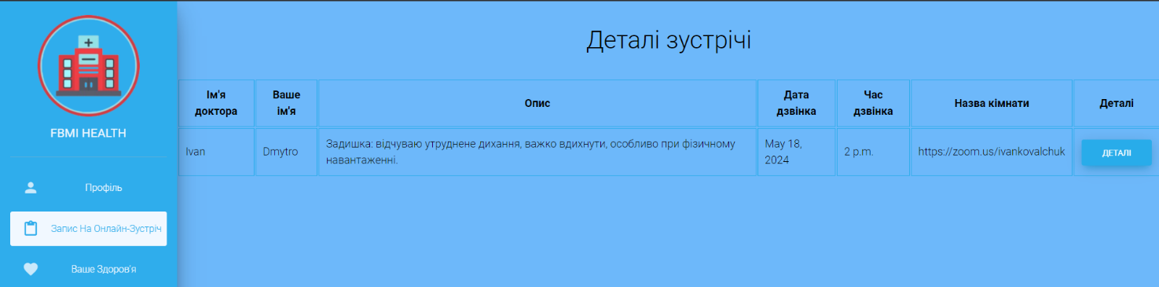
Рисунок 3.27 – Деталі призначення про зустріч

Натиснувши кнопку “Деталі”, ми потрапимо до сторінки з таблицями які містять інформацію про зустріч (рис. 3.28). Також бачимо внизу дві кнопки “Звіт онлайн-зустрічі”, “Рахунок онлайн-зустрічі”, вони відносяться до бокового меню “Медичні витрати”, про нього буде описано далі.

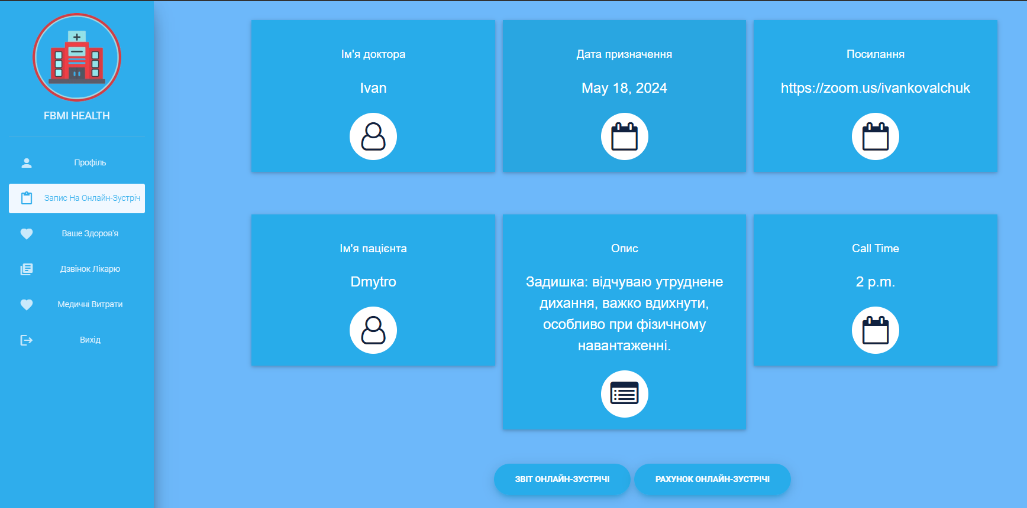
Рисунок 3.28 – додатков інформація про онлайн-зустріч

В панелі під назвою “Дзвінок лікарю” (рис. 3.29) можемо переглянути про деталі двзвінка, та дані про медичних працівників, при натискані на кнопку “Приєднатися до кімнати” ми потрапимо до головної сторінки платформи Zoom.

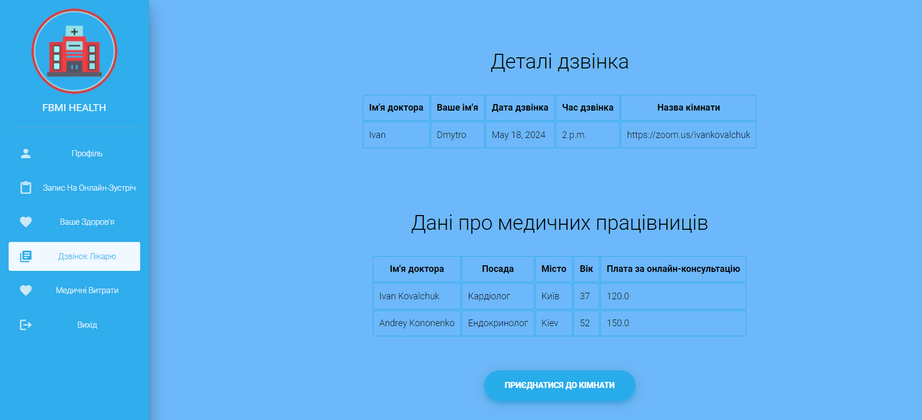
Рисунок 3.29 - Інформація щодо дзвінків до лікарів

Якщо обрати в меню “Медичні витрати” то потрапимо до сторінки де знаходяться рахунки та звіти про онлайн-зустрічі (рис. 3.30).

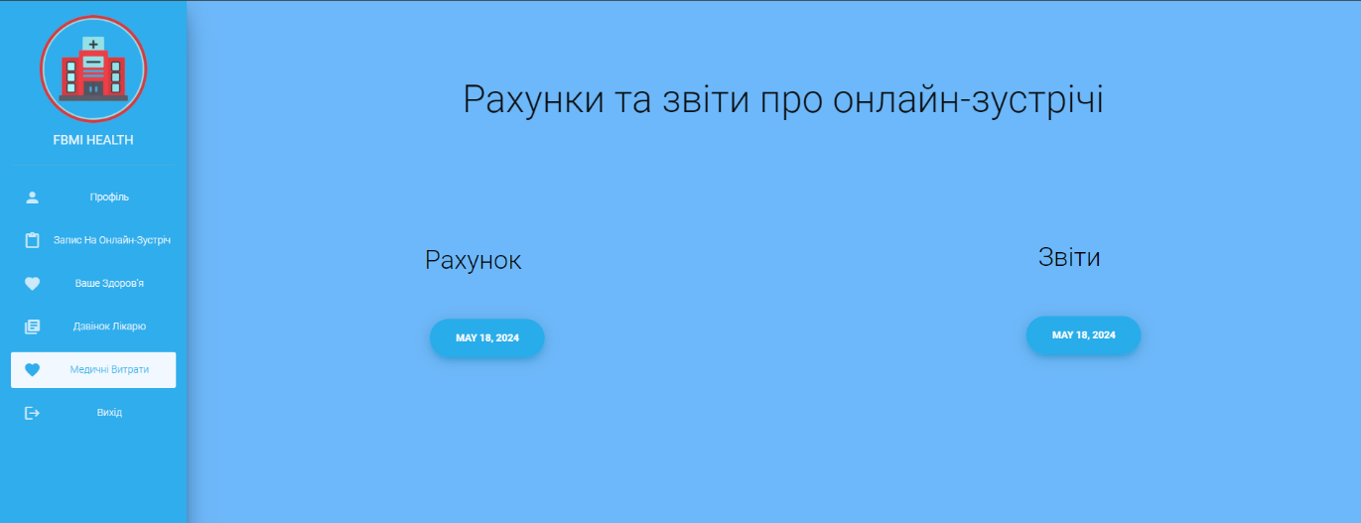
Рисунок 3.30 - Рахунки та звіти про онлайн-зустрічі

Для прикладу було створено запис пацієнта на онлайн-зустріч, після цього формуються рахунки та звіти які містять певні дані. Спочатку розглянемо рахунок за онлайн-зустріч (рис. 3.31), дані які ми до нього входять це: дата прийому, час прийому, ім'я пацієнта, адреса пацієнта, ім'я лікаря, плата за консультацію лікаря, ціна за медикаменти та загальна сума до оплати.
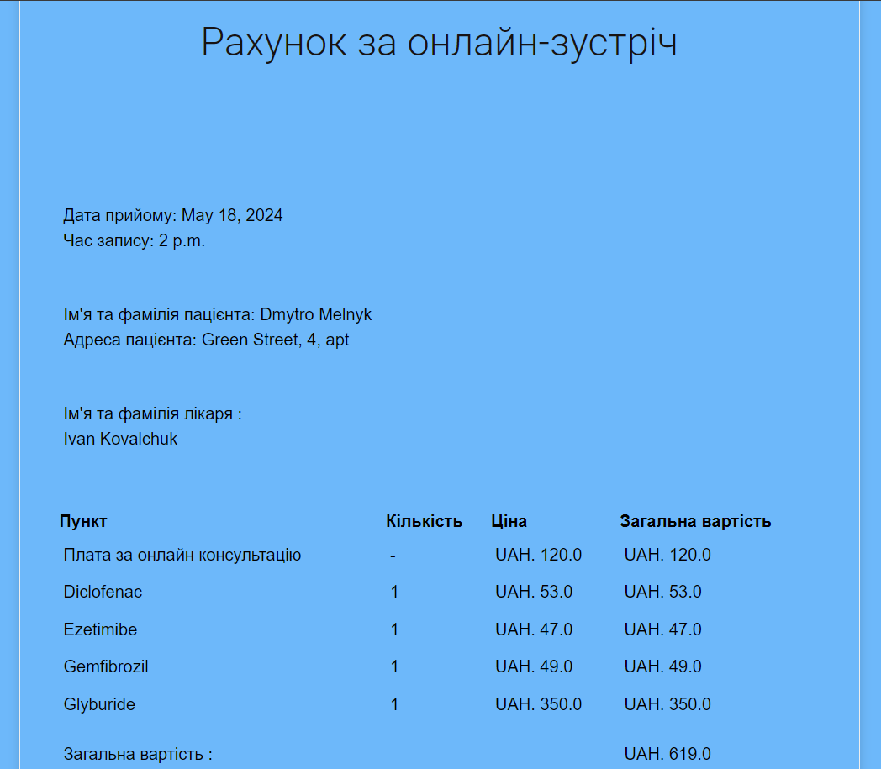
Рисунок 3.31 – Рахунок за онлайн-зустріч

Наступним переглянемо звіт за онлайн-зустріч (рис. 3.32), у ньому буде запис назначених лікарем препаратів, поради лікаря щодо раціону харчування та фізичної активності.


Рисунок 3.32 – Звіт за онлайн-зустріч

3.5.3. Кабінет лікаря
Для того щоб увійти до кабінету лікаря для початку йому як і пацієнтові потрібно зареєструватись або авторизуватись до свого акаунту, в разі реєстрації потрібне ще підтвердження адміністратора. Після цього лікар зайде до свого кабінету де першим в меню буде інформаційна панель (рис. 3.33), за допомогою якої можна переглянути записані зустрічі з пацієнтами та останні заплановані зустрічі для лікаря які він може прийняти.

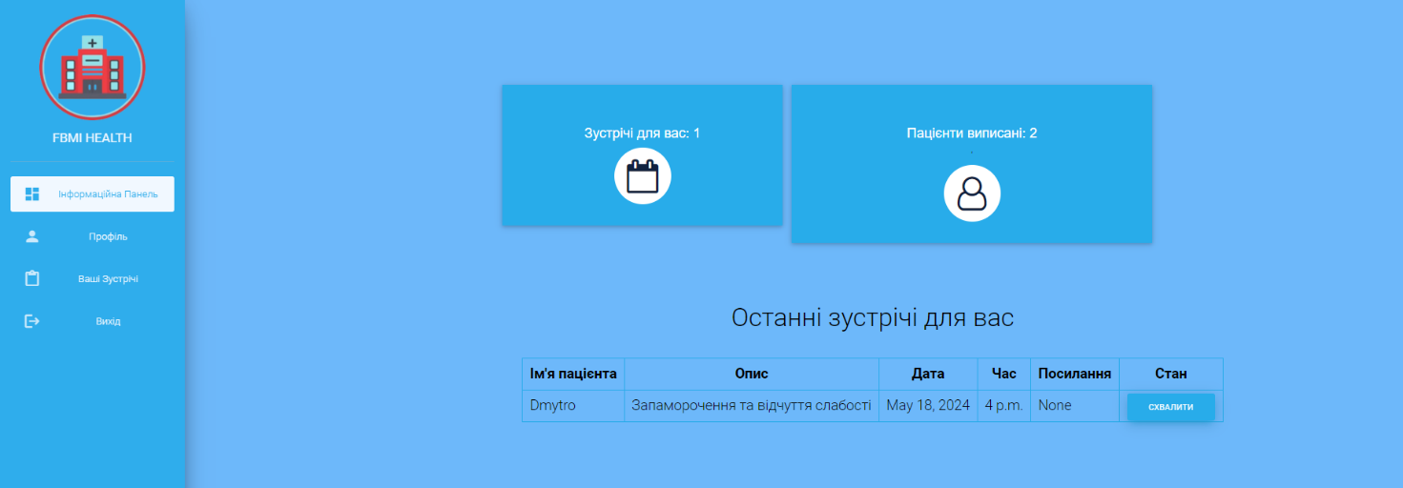
Рисунок 3.33 – Інформаційна панель лікаря

Профіль лікаря (рис. 3.34), містить більшість тієї інформації що була вказана при реєстрації, також є можливість призначити плату за онлайн-конслуьтацію. Присутня можливість редагувати майже всю інформацію що знаходиться в профілю, окрім логіну та поштової адреси, їх можна змінити тільки через адміністративну панель Django.
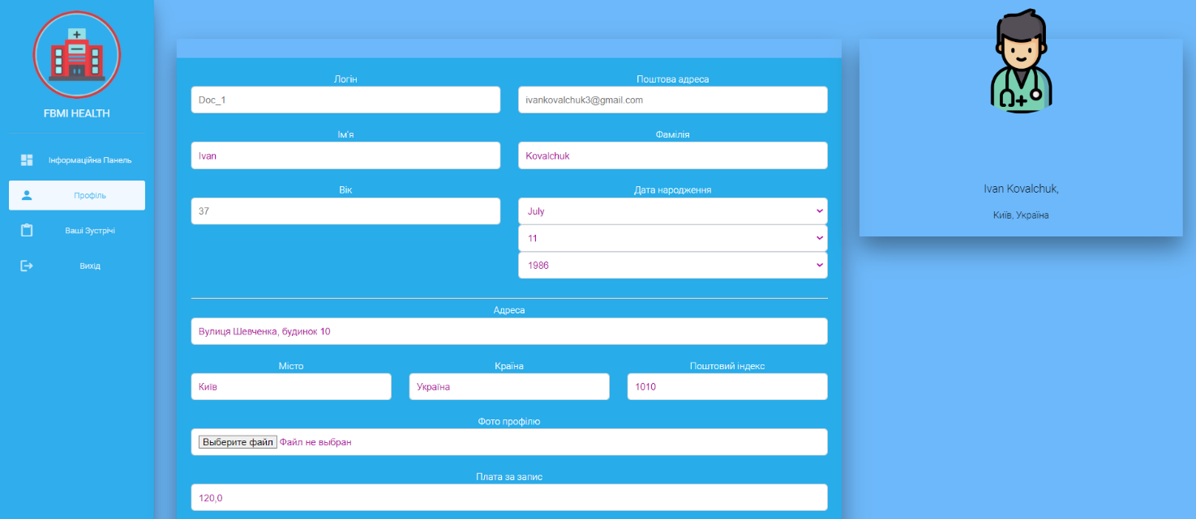
Рисунок 3.34 – Профіль лікаря

У вкладці “Ваші Зустрічі” (рис. 3.35) є можливість переглянути записи де потрібно вказати посилання на онлайн-зустріч у Zoom, таблиця з запланованими та закінченими онлайн-зустрічами допоможе лікарю більш ретельно відстежувати пацієнтів та ефективно планувати свій робочий час.

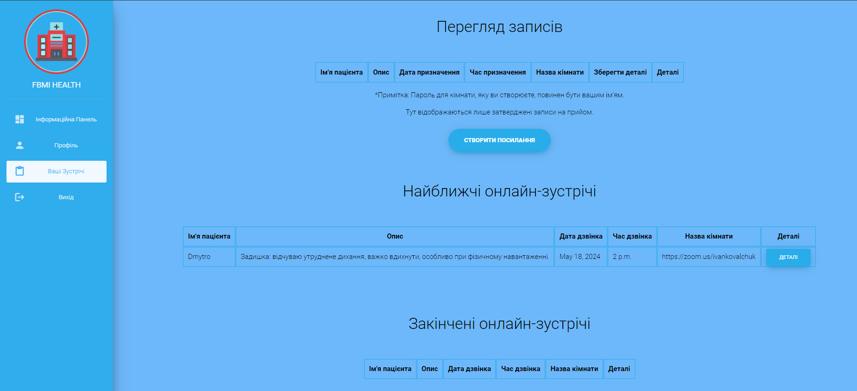
Рисунок 3.35 – Інформація про онлайн-зустрічі

Натиснувши кнопку “Деталі” (рис. 3.36 - рис. 3.38), можна буде переглянути інформацію про деталі запису на онлайн-зустріч до лікаря, стан здоров’я пацієнта, звіт та рахунок онлайн-зустрічі та можливість призначити ліки пацієнтові.
За допомогою цього меню лікарі зможуть покращити організацію свого робочого часу, мати швидкий доступ до медичних даних та підвищити ефективність призначення лікування.

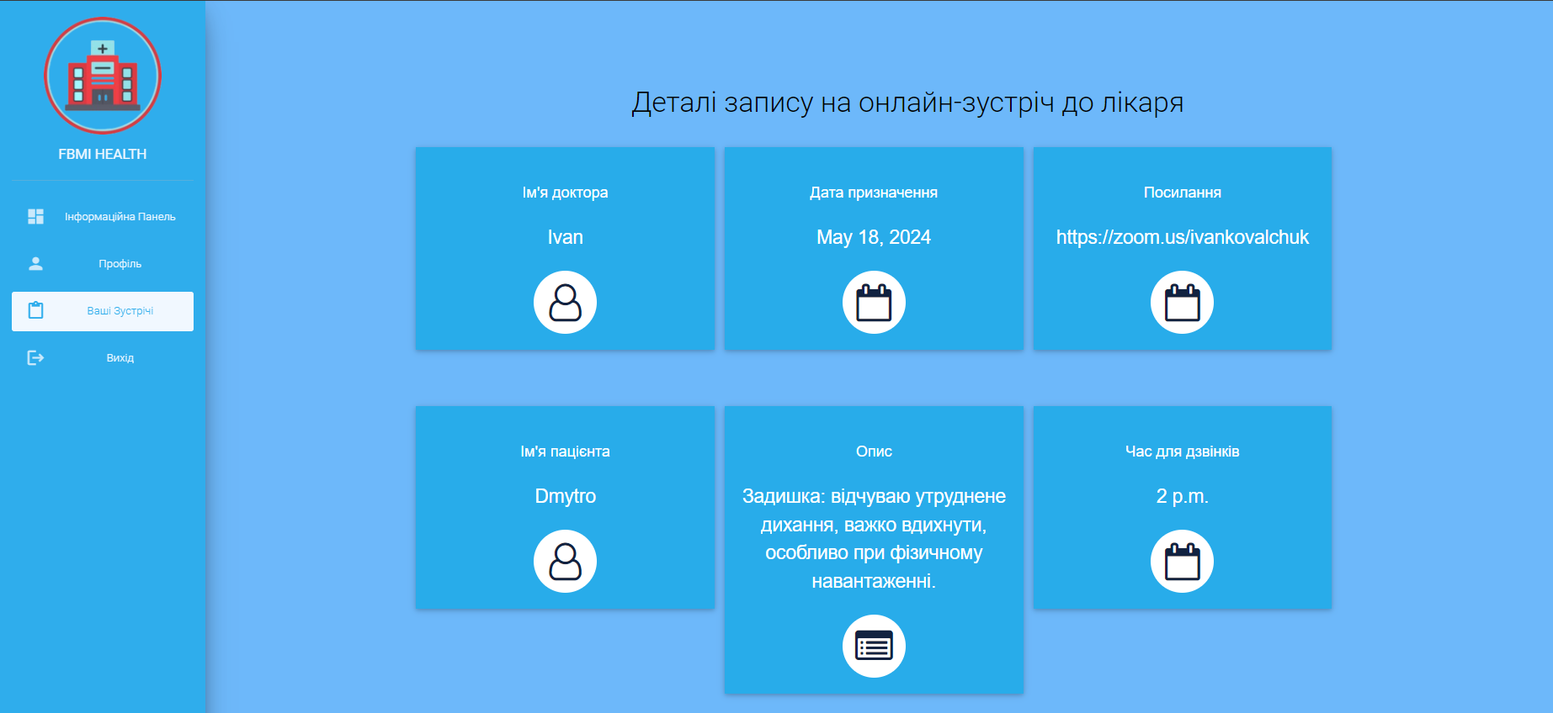
Рисунок 3.36 – Інформація про деталі запису до лікаря

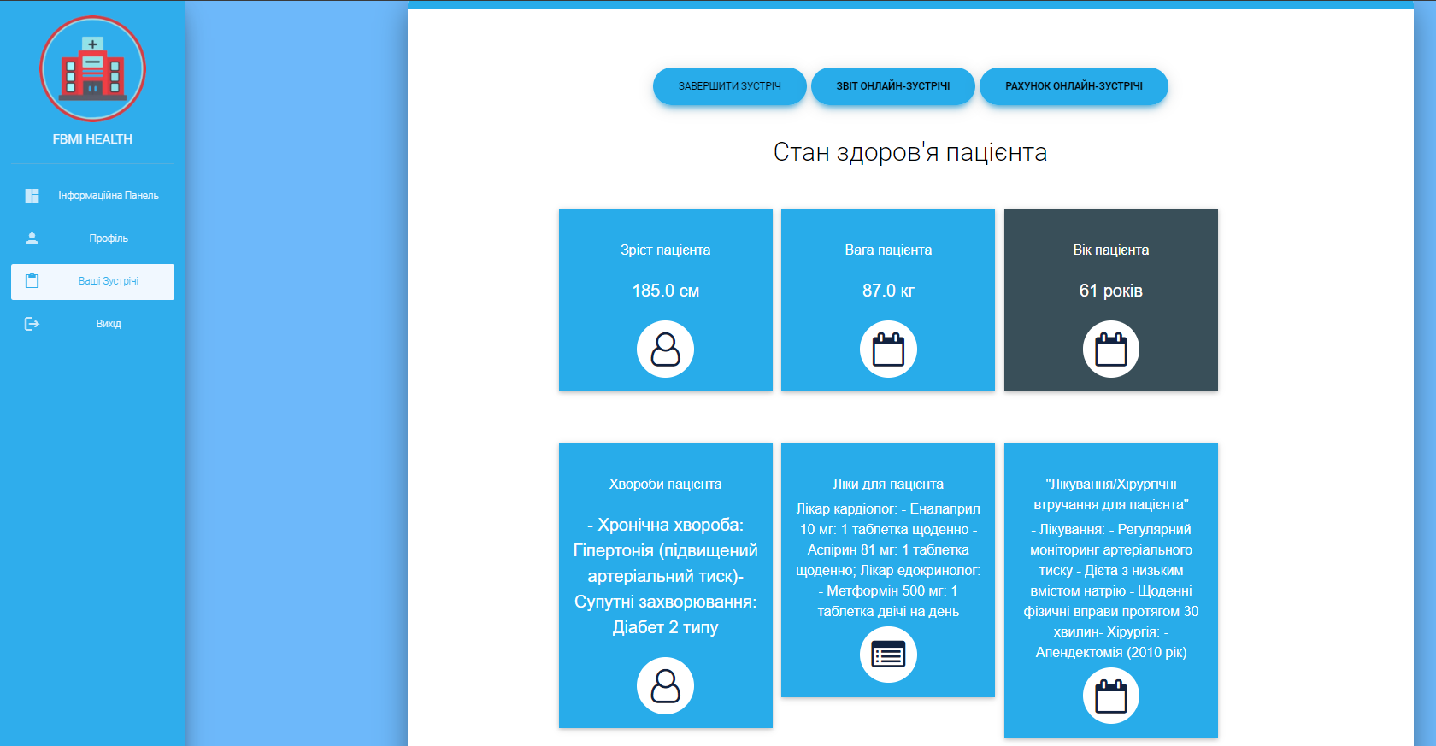
Рисунок 3.37 – Інформація про стан здоров’я пацієнта

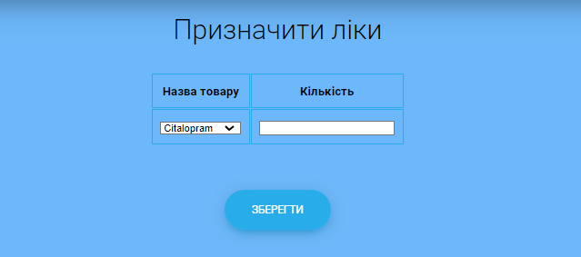
Рисунок 3.38 – Призначення ліків для пацієнта

3.5.4. Кабінет адміністратора
Після реєстрації можна переглянути дані адміністратора в меню “Профіль” (рис. 3.39), де знаходиться вся інформація про нього з можливістю її редагування.
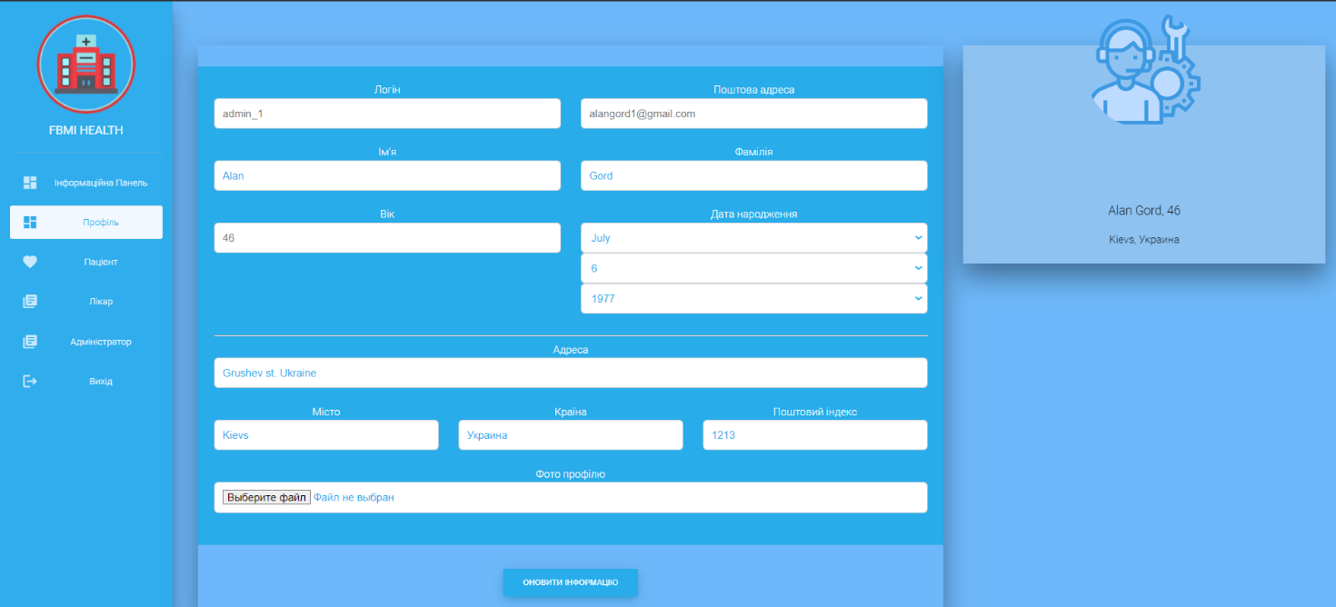
Рисунок 3.39 – Профіль адміністратора

Меню “Інформаційна панель” (рис. 3.40), містить інформацію про кількість всього зареєстрованих лікарів, пацієнтів та записів на онлайн-зустріч. В панелі міститься дві таблиці про запити на підтвердження останніх лікарів та пацієнтів та кнопка “Деталі лікування” де є можливість додати нові ліки (рис. 3.41), переглянути усі медикаменти (рис. 3.42), відстежити кому та в якій кількості вони виписані на прикладі аспірину (рис. 3.43).

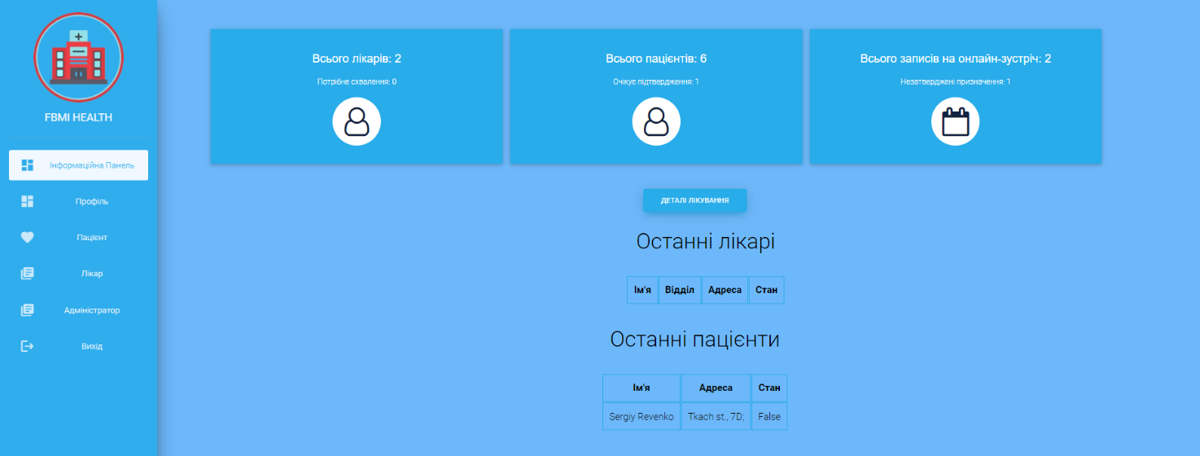
Рисунок 3.40 – Інформаційна панель

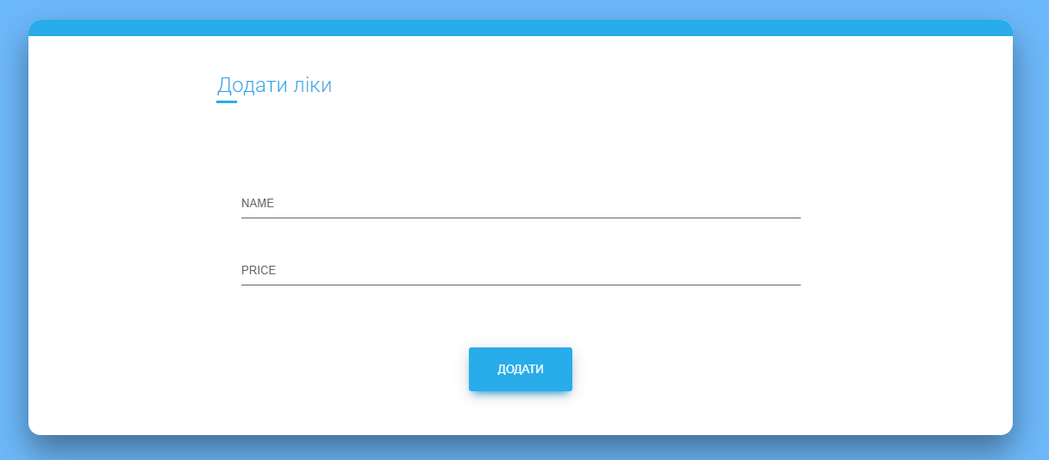
Рисунок 3.41 – Додати ліки

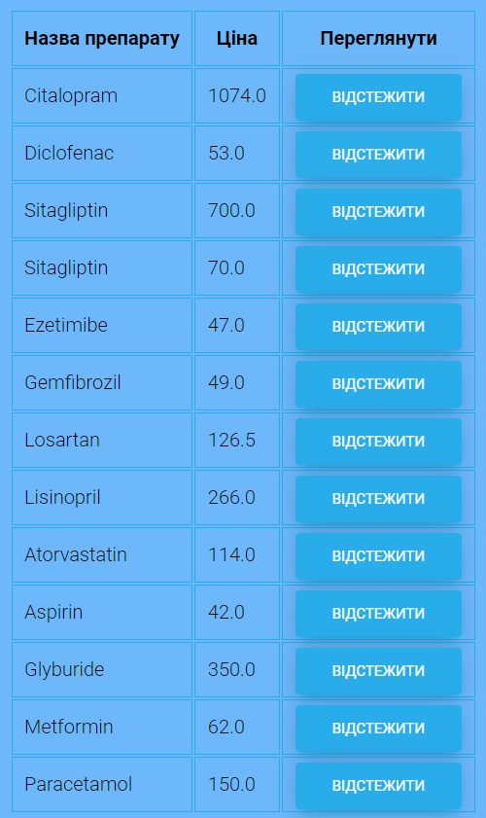
Рисунок 3.42 – Список усіх медикаментів

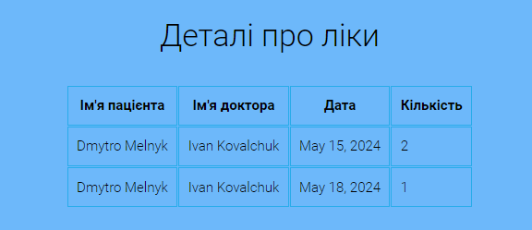
Рисунок 3.43 – Кількість виписаного медикаменту лікарем пацієнту

Підтвердження реєстрації лікарів на сайті також проходить через схвалення в кабінеті адміністратора, в меню під назвою “Лікар” (рис. 3.44), також доступний перегляд всіх лікарів за допомогою кнопки “Переглянути всіх лікарів” (рис. 3.45).

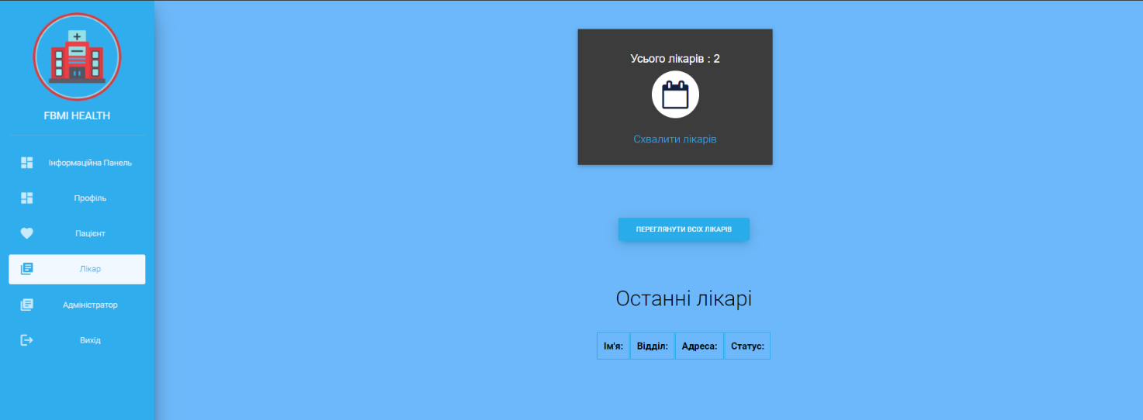
Рисунок 3.44 – Меню підтвердження реєстрації лікарів

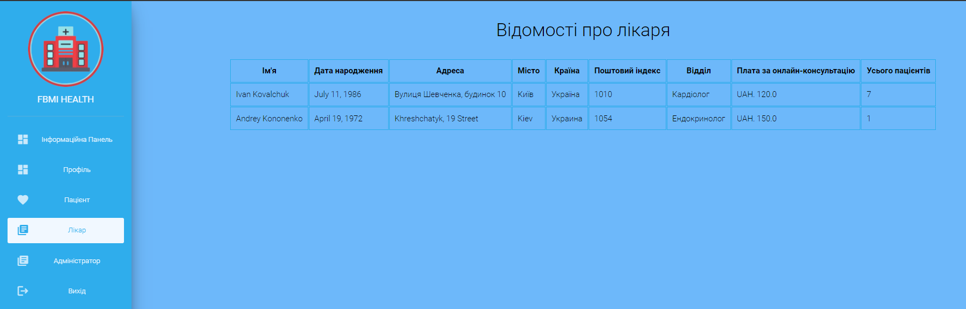
Рисунок 3.45 – Відомості про всіх існуючих лікарів

В меню під назвою “Адміністратор” (рис. 3.46) можна підтвердити зареєстрований персонал адміністратора, а також переглянути увесь список зареєстрованих адміністраторів (рис. 3.47).

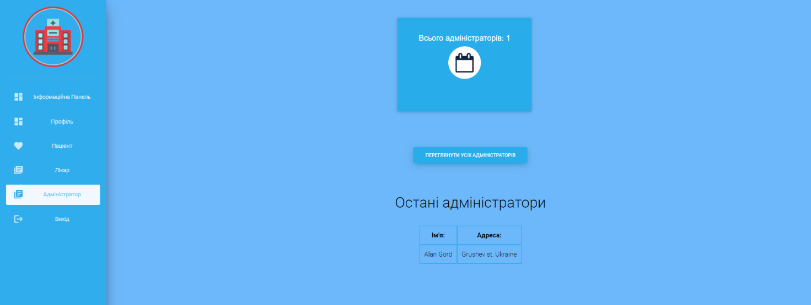
Рисунок 3.46 – Меню підтвердження реєстрації нових адміністраторів

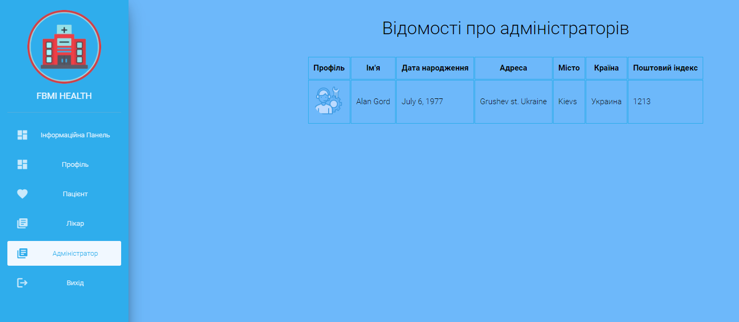
Рисунок 3.47 – Відомості про адміністраторів

3.6. Розрахунок економічного ефекту за темою дипломної роботи

Основна мета цього проекту - розробка веб-застосунку, спрямованого на систематичне ведення спостереження за пацієнтами, які мають хронічні захворювання.
Розділ зосереджений на оцінці програмного засобу, призначеного для моніторингу пацієнтів із хронічними захворюваннями. Початково він розглядає основні функціональні та вартісні характеристики цього програмного продукту. Зазначається, що застосунок може функціонувати на різних персональних комп'ютерах, що працюють під управлінням будь-якої операційної системи. Ця універсальність є ключовою для забезпечення доступності і зручності для користувачів.
Під час функціонально-вартісного аналізу визначаються різні функції програмного засобу, розподілені на ті, які впливають на вартість продукту, і ті, що не впливають. Цей підхід дозволяє зосередитися на оптимізації тих елементів, які мають найбільший вплив на вартість і продуктивність програми. Після визначення функцій обчислюються повні річні витрати і кількість робочого часу, що потрібна для їх реалізації.
На морфологічній карті системи зображені різні варіанти втілення основних функцій (рис. 3.48).

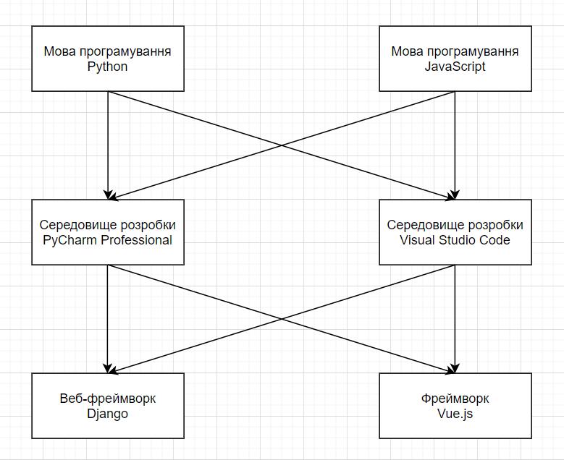
Рисунок 3.48 – морфологічна карта системи

Під час економічного аналізу були використані теоретичні знання з економіки та організації виробництва для обґрунтування розробки методом функціонально-вартісного аналізу. Після вивчення основних функцій програмного продукту були визначені два потенційні варіанти його реалізації. Найкращим за ефективністю виявився перший варіант, оскільки він мав найвищий коефіцієнт техніко-економічного рівня. Обраний варіант має наступні параметри: мову програмування Python, середовище розробки PyCharm Professional, веб-фреймворк Django.
Вартість розробки програмного продукту складає 222001.92 грн.

Висновок до розділу 3

Під час практичної частини було проаналізовано роботу та функціонал адміністративної панелі Djnago, розроблений веб-додаток з повним його описом, проведено детальний розбір кожного елемента меню таких користувачів як: пацієнт, лікар та адміністратор. В своїй роботі я намагався максимально зробити простим та зручним інтерфейс, в якому буде легко розібратись та збільшити продуктивність роботи.
Для пацієнтів було забезпечено зручний доступ до їх особистих медичних даних та історії записів, перегляду рекомендацій лікаря. Лікарям і адміністраторам були доступні зручні інструменти для управління пацієнтами та їх медичними записами, що також сприяє покращенню ефективності надання медичних послуг.

ЗАГАЛЬНІ ВИСНОВКИ

Результати роботи
В результаті проведеної роботи було розроблено веб-застосунок для спостереження за пацієнтами з хронічними захворюваннями, який забезпечує ефективний і зручний спосіб моніторингу стану здоров'я пацієнтів та надання медичних послуг на відстані. Застосунок дозволяє пацієнтам отримувати медичні консультації, робити медичні записи, а також взаємодіяти з медичними працівниками через онлайн-сервіси. Лікарі мають можливість відстежувати стан здоров'я пацієнтів та надавати рекомендації на основі отриманих даних.

Обговорення результатів роботи
Проведений аналіз літературних джерел та існуючих аналогів показав, що телемедицина є ефективним засобом для управління хронічними захворюваннями. Вона сприяє зниженню витрат, підвищенню якості медичних послуг та забезпеченню безперервного медичного нагляду. Розроблений веб-застосунок включає сучасні технології та інструменти для зберігання медичних даних, дистанційного спостереженню за станом здоров'я та телемедичних консультацій.
Архітектура системи, побудована на веб-фреймворку Django, забезпечує масштабованість, гнучкість та безпеку веб-застосунку. Використання SQLite як бази даних дозволяє ефективно зберігати та обробляти медичні дані без необхідності в складних налаштуваннях. Впроваджені заходи безпеки, включаючи аутентифікацію, захист від XSS, CSRF та SQL-ін'єкцій, забезпечують надійний захист конфіденційної медичної інформації.

Висновки
Розробка веб-застосунку для спостереження за пацієнтами з хронічними захворюваннями підтвердила доцільність використання телемедичних рішень у сучасних медичних практиках. Веб-застосунок дозволяє покращити якість медичних послуг, забезпечити безперервний медичний нагляд та знизити витрати для пацієнтів і медичних установ. Реалізовані функції забезпечують зручний доступ до медичної інформації, інтеграцію з медичними пристроями для моніторингу здоров'я та можливість дистанційного консультування, що сприяє покращенню управління хронічними захворюваннями.
Таким чином, розроблений веб-застосунок є важливим інструментом для сучасної медицини, що забезпечує ефективне спостереження та управління станом здоров'я пацієнтів з хронічними захворюваннями.

СПИСОК ВИКОРИСТАНИХ ДЖЕРЕЛ

- Managing Chronic Conditions Through Telehealth [Електронний ресурс]. – Режим доступу до ресурсу: https://telehealth.hhs.gov/providers/best-practice-guides/telehealth-for-chronic-conditions/managing-chronic-conditions-through-telehealth.
- Telemedicine on Chronic Disease Management [Електронний ресурс]. – Режим доступу: https://www.icliniq.com/articles/healthy-living-wellness-and-prevention/telemedicine-on-chronic-disease-management.
- Implementation of telemedicine for the management of chronic diseases: a systematic review [Електронний ресурс]. – Режим доступу: https://bmcmedinformdecismak.biomedcentral.com/articles/10.1186/s12911-022-01845-2.
- My Health Record [Електронний ресурс]. – Режим доступу до ресурсу: https://myhealthrecord.com/Portal/SSO.
- Healthdirect.gov.au [Електронний ресурс]. – Режим доступу: https://www.healthdirect.gov.au/my-health-record.
- Healthera. Company [Електронний ресурс]. – Режим доступу: https://healthera.co.uk/company/.
- Vention Teams. Welcome to the Future of Pharmacy: A Q&A with Healthera [Електронний ресурс]. – Режим доступу: https://ventionteams.com/blog/welcome-to-the-future-of-pharmacy-a-qa-with-healthera.
- "Managing Chronic Conditions Through Telehealth" [Електронний ресурс]. Telehealth, U.S. Department of Health and Human Services. Режим доступу: https://telehealth.hhs.gov/providers/best-practice-guides/telehealth-for-chronic-conditions/managing-chronic-conditions-through-telehealth.
- "Adding Virtual Care to the Chronic Disease Management Toolkit: Enabling Connection and Consistency for Improved Satisfaction and Outcomes" [Електронний ресурс]. GoTelehealth. Режим доступу: https://gotelehealth.org/ata-2023/2023/03/01/adding-virtual-care-to-the-chronic-disease-management-toolkit-enabling-connection-and-consistency-for-improved-satisfaction-and-outcomes/.
- "Information Systems in the Economy and Society" [Електронний ресурс]. Britannica. Режим доступу: https://www.britannica.com/topic/information-system/Information-systems-in-the-economy-and-society.
- "Український журнал інформатики та телекомунікацій" [Електронний ресурс]. Наукове видання. Режим доступу: https://science.lpnu.ua/uk/ujit.
- "Сучасні інформаційні системи та технології" [Електронний ресурс]. Наукове видання. Режим доступу: https://science.lpnu.ua/uk/sisn.
- "What Is Client-Server Architecture?" [Електронний ресурс]. Simplilearn. Режим доступу: https://www.simplilearn.com/what-is-client-server-architecture-article.
- "Designing Client-Server Software Architectures" [Електронний ресурс]. Cambridge Core. Режим доступу: https://www.cambridge.org/core/books/abs/software-modeling-and-design/designing-clientserver-software-architectures/A784C1D3B64CB1D6EFFF110FE3934A84.
- "What is SQLite?" [Електронний ресурс]. SQLite Tutorial. Режим доступу: https://www.sqlitetutorial.net/what-is-sqlite/.
- "SQLite Overview" [Електронний ресурс]. Tutorialspoint. Режим доступу: https://www.tutorialspoint.com/sqlite/sqlite_overview.htm.
- "An Introduction to UML" [Електронний ресурс]. IBM Developer. Режим доступу: https://developer.ibm.com/articles/an-introduction-to-uml/.
- "What is UML?" [Електронний ресурс]. Visual Paradigm. Режим доступу: https://www.visual-paradigm.com/guide/uml-unified-modeling-language/what-is-uml/.
- "What is a UML Use Case Diagram?" [Електронний ресурс]. Lucidchart. Режим доступу: https://www.lucidchart.com/pages/uml-use-case-diagram.
- "Sequence Diagram Tutorial" [Електронний ресурс]. Creately. Режим доступу: https://creately.com/guides/sequence-diagram-tutorial/.
- Coursera. What Is Python Used For? A Beginner's Guide to Using Python [Електронний ресурс]. – Режим доступу: https://www.coursera.org/articles/what-is-python-used-for-a-beginners-guide-to-using-python.
- Discover Data Science. What Is Python Used For? Why Is It Important to Learn? [Електронний ресурс]. – Режим доступу: https://www.discoverdatascience.org/articles/what-is-python-used-for-why-is-it-important-to-learn/.
- Foxminded. PyCharm це ідеальна робоча область Python розробника [Електронний ресурс]. – Режим доступу: https://foxminded.ua/pycharm-tse/.
- DataScientest. PyCharm: All about the Most Popular Python IDE [Електронний ресурс]. – Режим доступу: https://datascientest.com/en/pycharm-all-about-the-most-popular-python-ide.
- "Django Widget Tweaks" [Електронний ресурс]. PyPI. Режим доступу: https://pypi.org/project/django-widget-tweaks/.
- Medium. Enhancing Django Forms with Django Crispy Forms [Електронний ресурс]. – Режим доступу: https://medium.com/@jessicaovabor/enhancing-django-forms-with-django-crispy-forms-d7d28794fa14.
- PyCharm Blog. What Is the Django Web Framework? [Електронний ресурс]. – Режим доступу: https://blog.jetbrains.com/pycharm/2023/11/what-is-the-django-web-framework/#the-django-software-foundation-dsf.
- GeeksforGeeks. Python Web Development with Django [Електронний ресурс]. – Режим доступу: https://www.geeksforgeeks.org/python-web-development-django/.
- Medium. Django Authentication Methods & Packages [Електронний ресурс]. – Режим доступу: https://medium.com/@ForuzanAmin/django-authentication-methods-packages-46418e72fe95.
- StackHawk. Django XSS Examples & Prevention [Електронний ресурс]. – Режим доступу: https://www.stackhawk.com/blog/django-xss-examples-prevention/.
- StackHawk. Django CSRF Protection Guide [Електронний ресурс]. – Режим доступу: https://www.stackhawk.com/blog/django-csrf-protection-guide/.
- StackHawk. SQL Injection Prevention in Django [Електронний ресурс]. – Режим доступу: https://www.stackhawk.com/blog/sql-injection-prevention-django/.

не пізніше ніж за 5 днів до затвердженої дати захисту ДР в ЕК

